**Campionat de fotbal**

Cuprins

1. Descrierea modelului real, utilitățile, regulile de funcționare 2

2. Prezentarea constrângerilor (restricții, reguli) impuse asupra modelului 3

3. Descrierea entităților și precizarea cheiilor primare 4

4. Descrierea relațiilor și cardinalităților acestora 5

5. Descrierea atributelor, constrângerilor, valorilor implicite 6

6. Diagrama Conceptuală 10

7.Diagrama Entitate-Relație 11

8. Enumerarea schemelor relaționale 12

9. Realizarea normalizării până la forma normală 3 (FN1-FN3) 13

10. Crearea unei secvențe pt. inserarea înregistrărilor în tabele 15

11. Crearea tabelelor în SQL și inserarea de date 15

12. Formulați în limbaj natural și implementați 5 cereri SQL complexe 43

13. Implementarea a 3 operații de actualizare și de suprimare a datelor utilizând subcereri. 50

14. Crearea unei vizualizări complexe. 54

15. Formulați în limbaj natural și implementați în SQL: o cerere ce utilizează operația outerjoin pe minimum 4 tabele, o cerere ce utilizează operația division și o cerere care implementează analiza top-n. 56

16. Optimizarea unei cereri, aplicând regulile de optimizare ce derivă din proprietățile operatorilor algebrei relaționale. 60

19. Optimizarea a două cereri utilizând indexare. 63

# 1. Descrierea modelului real, utilitățile, regulile de funcționare

Sistemul de gestiune a unui Campionat de Fotbal va urmări activitățile din cadrul competiției, precum înregistrarea echipelor participante, evidența punctajelor, organizarea partidelor și utilizarea stadioanelor.

Fiecare campionat are un identificator unic, numele și anul în care se desfășoară.

Echipele participante sunt înregistrate în baza de date, împreună cu numele, țara de proveniență, punctajul acumulat și stadionul unde își dispută meciurile. Fiecare echipă are un identificator unic și este asociată cu un campionat prin intermediul unui cod specific campionatului. De asemenea, fiecare echipă este asociată cu un stadion printr-un identificator unic de stadion. Fiecărei echipe îi corespunde un magazin la care lucreaza anumiți angajați ce primesc un salariu anume. În plus, fiecare echipă încheie contracte de sponsorizare cu anumiți sponsori, având o anumită valoare a tranzacției.

Punctajul fiecărei echipe este înregistrat în baza de date. Partidele sunt organizate între două echipe, care sunt definite prin intermediul identificatorilor lor unici. Înregistrarea partidelor va include data, scorul, stadionul unde se va juca meciul și echipa gazdă și cea oaspete.

Pentru organizarea partidelor se vor utiliza stadioanele disponibile, fiecare stadion fiind înregistrat în baza de date împreună cu numele și orașul său. Un stadion poate fi utilizat de mai multe echipe în cadrul aceluiași campionat.

În baza de date se vor înregistra, de asemenea, informații despre jucători. Fiecare jucător va avea un identificator unic, un nume și prenume, data nașterii, poziția de joc și echipa pentru care evoluează. Înregistrarea jucătorilor va fi făcută în funcție de echipa lor, astfel încât aceștia să fie ușor de identificat și de către organizatorii partidelor și de către suporteri.

# 2. Prezentarea constrângerilor (restricții, reguli) impuse asupra modelului

1. O echipă aparține unui singur campionat, deci cheia străină ID_CAMPIONAT din tabelul ECHIPA referențiază coloana ID_CAMPIONAT din tabelul CAMPIONAT.
2. Fiecare jucător aparține unei singure echipe, deci cheia străină ID_ECHIPA din tabelul JUCATOR referențiază coloana ID_ECHIPA din tabelul ECHIPA.
3. Fiecare stadion poate aparține mai multor echipe, deci cheia străină ID_STADION din tabelul ECHIPA referențiază coloana ID_STADION din tabelul STADION.
4. Fiecare antrenor aparține unei singure echipe, deci cheia străină ID_ECHIPA din tabelul ANTRENOR referențiază coloana ID_ECHIPA din tabelul ECHIPA.
5. Fiecare magazin aparține unei singure echipe, deci cheia străină ID_ECHIPA din tabelul MAGAZIN referențiază coloana ID_ECHIPA din tabelul ECHIPA.
6. Fiecare angajat aparține unui singur magazin, deci cheia străină ID_MAGAZIN din tabelul ANGAJAT referențiază coloana ID_MAGAZIN din tabelul MAGAZIN.
7. O echipă poate avea mai mulți sponsori, iar un sponsor poate susține mai multe echipe.
8. Fiecare meci are loc pe un stadion, cu un arbitru, între două echipe și are un scor asociat, deci cheia străină ARBITRU_ID din tabelul MECI referențiază coloana ID_ARBITRU din tabelul ARBITRU, cheile străine ID_ECHIPA1 și ID_ECHIPA2 din tabelul MECI referențiază coloana ID_ECHIPA din tabelul ECHIPA și cheia străină STADION_ID din tabelul MECI referențiază coloana ID_STADION din tabelul STADION.
9. O tranzacție se încheie între un sponsor și o echipă.

# 3. Descrierea entităților și precizarea cheiilor primare

1. CAMPIONAT = campionatul de fotbal în care joacă anumite echipe, reprezentând o competiție, fie ea internă sau externă, între mai multe cluburi de fotbal. Cheia sa primară este ID_CAMPIONAT.
2. SPONSOR = sponsorul unei/unor echipe, reprezentând un sponsor care este atribuit unei singure echipe sau mai multor echipe, în context financiar. Cheia sa primară este ID_SPONSOR.
3. JUCATOR = un jucător de fotbal, care aparține unei singure echipe și evoluează în diferite meciuri. Cheia sa primară este ID_JUCATOR.
4. ECHIPA = o echipă de fotbal care activează într-un campionat și joacă diferite meciuri pe diferite stadioane cu alte echipe. Cheia sa primară este ID_ECHIPA.
5. MAGAZIN = un magazin corespunzând unei echipe, la care lucrează mai mulți angajați. Cheia sa primară este ID_MAGAZIN.
6. ANGAJAT = un angajat care muncește în cadrul unui singur magazin al unui club de fotbal. Cheia sa primară este ID_ANGAJAT.
7. MECI = un meci jucat între două echipe, pe un anumit stadion și la care participă un anumit arbitru care acordă cartonașe galbene și roșii. Cheia sa primară este ID_MECI.
8. STADION = un stadion care aparține uneia/mai multor echipe și pe care se joaca diferite meciuri. Cheia sa primară este ID_STADION.
9. ANTRENOR = un antrenor care activează în mod unic la o echipă. Cheia sa primară este ID_ANTRENOR.
10. ARBITRU = un arbitru care poate oficia diferite meciuri și acorda cartonașe galbene sau roșii. Cheia sa primară este ID_ARBITRU.
11. TRANZACTIE = o tranzacție între o echipă și un sponsor. Cheia sa primară este ID_TRANZACTIE.

# 4. Descrierea relațiilor și cardinalităților acestora

1. CAMPIONAT_ECHIPA: O echipă poate participa într-un campionat, dar un campionat poate avea mai multe echipe. Tabela ECHIPA are o cheie străină id_campionat care se referă la tabela CAMPIONAT unde id_campionat este cheia primară.
2. SPONSOR_TRANZACTIE_ECHIPA: O relație de tip 3 în care echipă poate fi sponsorizată de mai mulți sponsori prin încheierea unei tranzacții, iar un sponsor poate sponsoriza mai multe echipe printr-o tranzacție.
3. ANTRENOR_ECHIPA: O echipă poate fi condusă de un antrenor, dar același antrenor poate o singura echipă. Tabela ECHIPA are o câmp antrenor_id care se referă la tabela ANTRENOR unde antrenor_id este cheia primară.
4. MECI_ECHIPA: O echipă poate participa la mai multe meciuri, iar un meci poate avea două echipe participante. Tabela MECI are două chei străine id_echipa1 și id_echipa2 care se referă la tabela ECHIPA unde id_echipa este cheia primară.
5. JUCATOR_ECHIPA: Un jucător poate face parte dintr-o singură echipă, dar o echipă poate avea mai mulți jucători. Tabela JUCATOR are o cheie străină id_echipa care se referă la tabela ECHIPA unde id_echipa este cheia primară.
6. STADION_ECHIPA: O echipă poate avea un stadion propriu, iar un stadion poate fi asociat cu mai multe echipe. Tabela ECHIPA are un câmp stadion_id care se referă la tabela STADION unde stadion_id este cheia primară.
7. ECHIPA_MAGAZIN: O echipă poate avea un magazin propriu, iar un magazin aparține unei singure echipe. Tabela MAGAZIN are un câmp id_echipa care se referă la tabela ECHIPA unde id_echipa este cheie primară.
8. MAGAZIN_ANGAJAT: Un magazin poate avea mai mulți angajați, dar un angajat lucrează în cadrul unei singure echipe. Tabela ANGAJAT are un câmp id_magazin care se referă la tabela MAGAZIN unde id_magazin este cheie primară.
9. MECI_STADION: Un stadion poate găzdui mai multe meciuri, iar un meci are loc pe un singur stadion. Tabela MECI are o cheie străină stadion_id care se referă la tabela STADION unde stadion_id este cheia primară.
10. MECI_ARBITRU: Un arbitru poate oficia mai multe meciuri, iar un meci are un singur arbitru. Tabela MECI are o câmp arbitru_id care se referă la tabela ARBITRU unde arbitru_id este cheia primară.

# 5. Descrierea atributelor, constrângerilor, valorilor implicite

1. SPONSOR(#id_sponsor, nume_sponsor, tara)

* id_sponsor = număr întreg, lungime maximă 7, cheie primară, reprezintă id-ul unui sponsor
* nume_sponsor = șir de caractere, lungime maximă 50, nu are voie să fie null, reprezintă numele unui sponsor
* tara = șir de caractere, lungime maximă 50, nu are voie să fie null, reprezintă țara unui sponsor

1. CAMPIONAT(#id_campionat, nume, an)

* id_campionat = număr întreg, lungime maximă 7, cheie primară, reprezintă id-ul unui campionat
* nume = șir de caractere, lungime maximă 50, nu are voie să fie null, reprezintă numele unui campionat
* an = număr întreg, lungime maximă 7, nu are voie să fie null, reprezintă anul în care se desfășoară campionatul

1. JUCATOR(#id_jucator, id_echipa, prenume_jucator, nume_jucator, data_nasterii, tara, pozitie, inaltime, greutate)

* id_jucator = număr întreg, lungime maximă 7, cheie primară, reprezintă id-ul unui jucator
* id_echipa = număr întreg, lungime maximă 7, cheie străină corespondentă cu valoarea cheii primare din tabela ECHIPA, nu are voie să fie null, reprezintă id-ul unei echipe
* prenume_jucator = șir de caractere, lungime maximă 50, nu are voie să fie null, reprezintă prenumele unui jucător
* nume_jucator = șir de caractere, lungime maximă 50, nu are voie să fie null, reprezintă numele unui jucător
* data_nasterii = dată de tipul date, reprezintă data nașterii unui jucător
* tara = șir de caractere, lungime maximă 50, nu are voie să fie null, reprezintă țara de origine a unui jucător
* pozitie = șir de caractere, lungime maximă 20, nu are voie să fie null, reprezintă poziția pe care joacă un jucător
* inaltime = număr întreg, lungime maximă 7, reprezintă înățimea unui jucător exprimată în centimetri
* greutate = număr întreg, lungime maximă 7, reprezintă greutatea unui jucător exprimată în kilograme

1. ECHIPA(#id_echipa,id_campionat, nume_echipa, tara, puncte, id_stadion)

* id_echipa = număr întreg, lungime maximă 7, cheie primară, reprezintă id-ul unei echipe
* id_campionat = număr întreg, lungime maximă 7, cheie străină corespondentă cu valoarea cheii primare din tabela CAMPIONAT, nu are voie să fie null, reprezintă id-ul unui campionat
* nume_echipa = șir de caractere, lungime maximă 50, nu are voie să fie null, reprezintă numele unei echipe
* tara = șir de caractere, lungime maximă 50, nu are voie să fie null, reprezintă țara în care joacă o echipă
* puncte = număr întreg, lungime maximă 7, valoare default 0, reprezintă numărul de puncte acumulat de o echipă
* id_stadion = număr întreg, lungime maximă 7, cheie străină corespondentă cu valoarea cheii primare din tabela ECHIPA, nu are voie să fie null, reprezintă id-ul unei echipe

1. MECI(#id_meci, arbitru_id, id_echipa1, id_echipa2, stadion_id, scor_echipa1, scor_echipa2, data_meciului, numar_cartonase_galbene, numar_cartonase_rosii)

* id_meci = număr întreg, lungime maximă 7, cheie primară, reprezintă id-ul unui meci
* id_echipa1 = număr întreg, lungime maximă 7, cheie străină corespondentă cu valoarea cheii primare din tabela ECHIPA, nu are voie să vie null, reprezintă id-ul echipei 1
* id_echipa2 = număr întreg, lungime maximă 7, cheie străină corespondentă cu valoarea cheii primare din tabela ECHIPA, nu are voie să vie null, reprezintă id-ul echipei 2
* arbitru_id = număr întreg, lungime maximă 7, cheie străină corespondentă cu valoarea cheii primare din tabela ARBITRU, nu are voie să vie null, reprezintă id-ul unui arbitru
* stadion_id = număr întreg, lungime maximă 7, cheie străină corespondentă cu valoarea cheii primare din tabela STADION, nu are voie să fie null, reprezintă id-ul unui stadion
* scor_echipa1 = număr întreg, lungime maximă 7, nu are voie să fie null, reprezintă golurile marcate de echipa 1 într-un meci
* scor_echipa2 = număr întreg, lungime maximă 7, nu are voie să fie null, reprezintă golurile marcate de echipa 2 într-un meci
* data_meciului = dată de tipul date, reprezintă data la care s-a jucat meciul
* numar_cartonase_galbene = număr întreg, lungime maximă 3, valoare default 0, reprezintă numărul de cartonașe galbene acordate într-un meci
* numar_cartonase_rosii = număr întreg, lungime maximă 3, valoare default 0, reprezintă numărul de cartonașe roșii acordate într-un meci

1. STADION(#id_stadion, nume, oras, capacitate)

* id_stadion = număr întreg, lungime maximă 7, cheie primară, reprezintă id-ul unui stadion
* nume = șir de caractere, lungime maximă 50, nu are voie să fie null, reprezintă numele unui stadion
* oras = șir de caractere, lungime maximă 50, nu are voie să fie null, reprezintă orașul în care este amplasat un stadion
* capacitate = număr întreg, lungime maximă 10, nu are voie să fie null, reprezintă capacitatea unui stadion

1. ANTRENOR(#id_antrenor, id_echipa, prenume_antrenor, nume_antrenor, data_nasterii, tara)

* id_antrenor = număr întreg, lungime maximă 7, cheie primară, reprezintă id-ul unui antrenor
* id_echipa = număr întreg, lungime maximă 7, cheie străină corespondentă cu valoarea cheii primare din tabela ECHIPA, nu are voie să fie null, reprezintă id-ul unei echipe
* prenume_antrenor = șir de caractere, lungime maximă 50, nu are voie să fie null, reprezintă prenumele unui antrenor
* nume_antrenor = șir de caractere, lungime maximă 50, nu are voie să fie null, reprezintă numele unui antrenor
* data_nasterii = dată de tipul date, reprezintă data nașterii unui antrenor
* tara = șir de caractere, lungime maximă 50, nu are voie să fie null, reprezintă țara de origine a unui antrenor

1. ARBITRU(#id_arbitru, nume, data_nasterii, nationalitate)

* id_arbitru = număr întreg, lungime maximă 7, cheie primară, reprezintă id-ul unui arbitru
* nume = șir de caractere, lungime maximă 100, nu are voie să fie null, reprezintă numele unui arbitru
* data_nasterii = dată de tipul date, reprezintă data nașterii unui arbitru
* nationalitate = șir de caractere, lungime maximă 100, nu are voie să fie null, reprezintă naționalitatea unui arbitru

1. MAGAZIN(#id_magazin, id_echipa)

* id_magazin = număr întreg, lungime maximă 7, cheie primară, reprezintă id-ul unui magazin
* id_echipa = număr întreg, lungime maximă 7, cheie străină corespondentă cu valoarea cheii primare din tabela ECHIPA, nu are voie să fie null, reprezintă id-ul unei echipe

1. ANGAJAT(#id_angajat, nume_angajat, salariu, id_magazin)

* id_angajat = număr întreg, lungime maximă 7, cheie primară, reprezintă id-ul unui angajat
* nume_angajat = șir de caractere, lungime maximă 50, nu are voie să fie null, reprezintă numele unui angajat
* salariu = număr întreg, lungime maximă 7, nu are voie să fie null, reprezintă salariul unui angajat
* id_magazin = număr întreg, lungime maximă 7, cheie străină corespondentă cu valoarea cheii primare din tabela MAGAZIN, nu are voie să fie null, reprezintă id-ul unui magazin

1. TRANZACTIE(#id_tranzactie, valoare)

* id_tranzactie = număr întreg, lungime maximă 7, cheie primară, reprezintă id-ul unei tranzacții
* valoare = număr întreg, lungime maximă 10, valoare default 0, reprezintă valoarea unei tranzacții

# 6. Diagrama Conceptuală

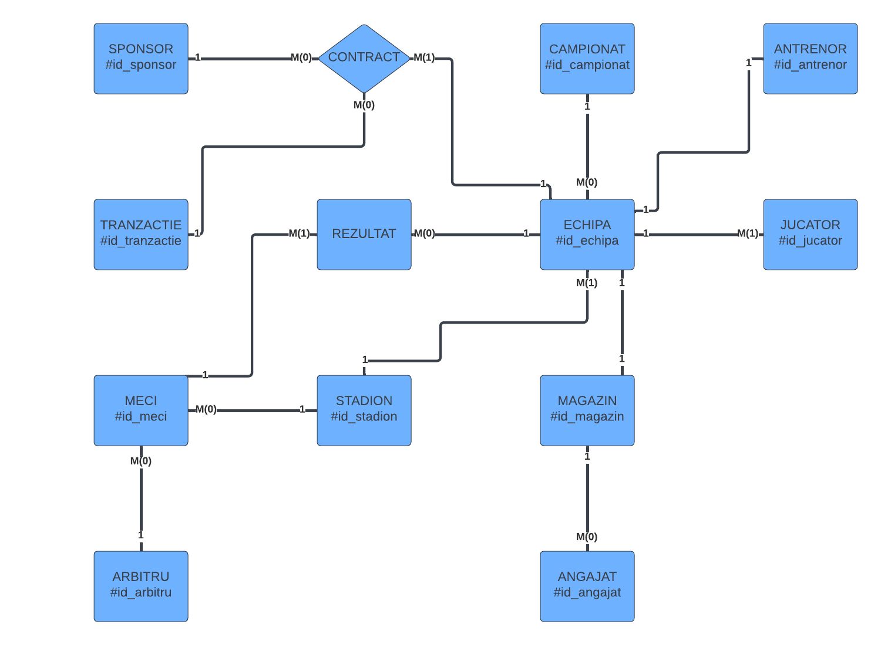

# 7.Diagrama Entitate-Relație

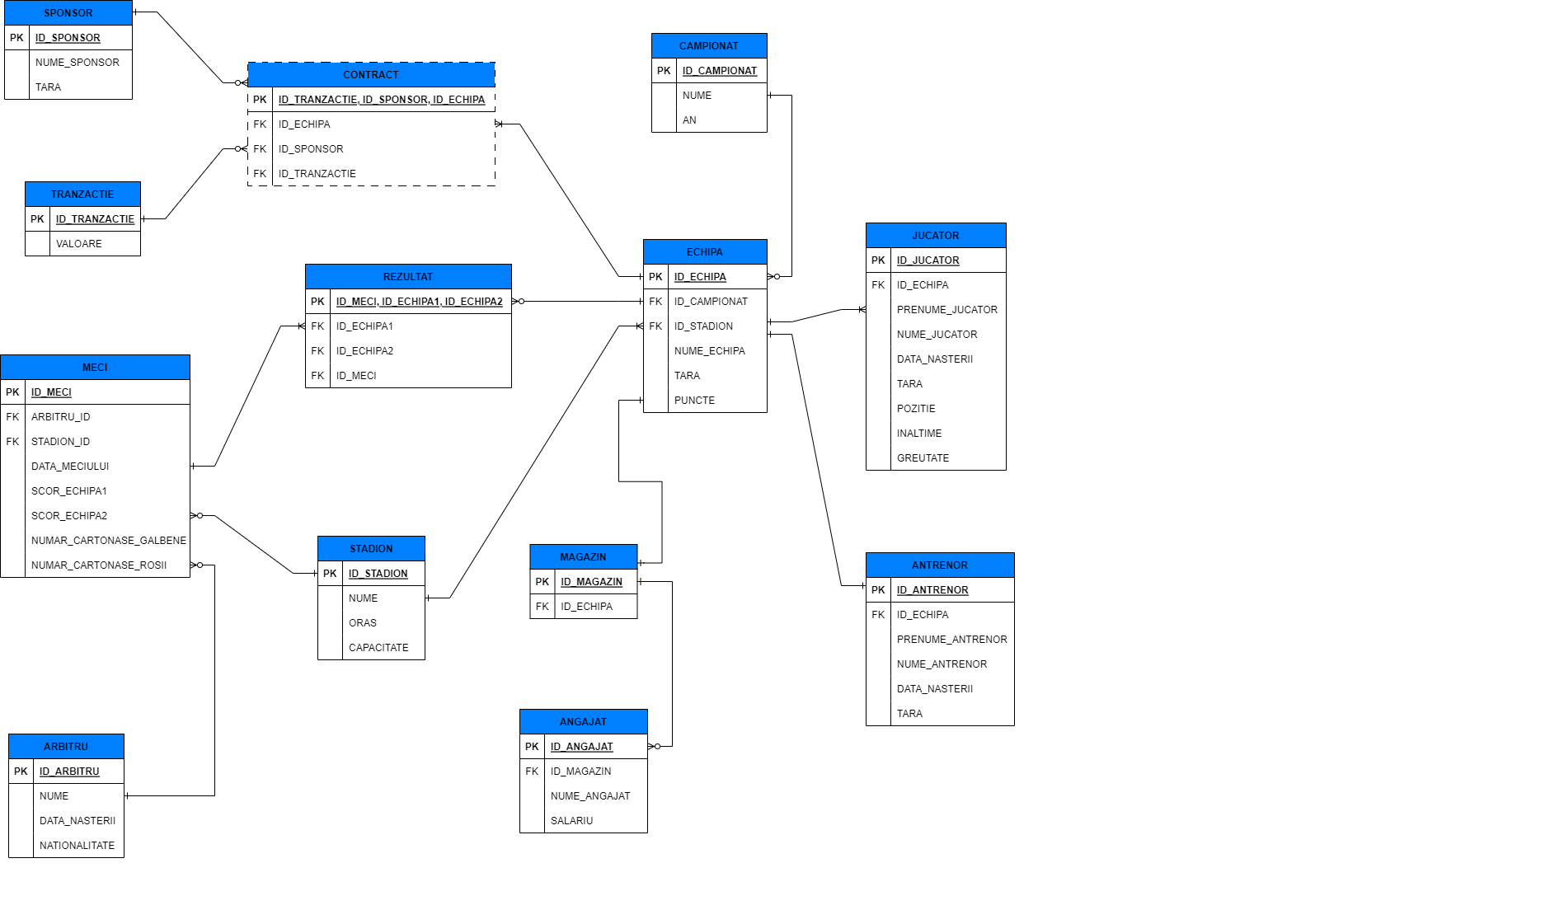

# 8. Enumerarea schemelor relaționale

1. SPONSOR(#id_sponsor, nume_sponsor, tara)
2. CAMPIONAT(#id_campionat, nume, an)
3. JUCATOR(#id_jucator, id_echipa, prenume_jucator, nume_jucator, data_nasterii, tara, pozitie, inaltime, greutate)
4. TRANZACTIE(#id_tranzactie,valoare)
5. CONTRACT(#id_echipa, #id_sponsor,#id_tranzactie)
6. ECHIPA(#id_echipa, cod_campionat, nume_echipa, tara, puncte)
7. MAGAZIN(#id_magazin, id_echipa)
8. ANGAJAT(#id_angajat, nume_angajat, salariu, id_magazin)
9. MECI(#id_meci, arbitru_id, stadion_id, scor_echipa1, scor_echipa2, data_meciului, numar_cartonase_galbene, numar_cartonase_rosii)
10. STADION(#id_stadion, id_echipa, nume, oras, capacitate)
11. ANTRENOR(#id_antrenor, id_echipa, prenume_antrenor, nume_antrenor, data_nasterii, tara)
12. ARBITRU(#id_arbitru, nume, data_nasterii, nationalitate)
13. REZULTAT(id_meci, id_echipa1, id_echipa2)

# 9. Realizarea normalizării până la forma normală 3 (FN1-FN3)

* Tabela Echipa - NON FN1:

|  |  |
| --- | --- |
| #id_echipa | ##3#id_sponsor |
| 1 | 101, 102 |
| 2 | 201, 304 |

Transformare în FN1:

|  |  |
| --- | --- |
| #id_echipa | #id_sponsor |
| 1 | 101 |
| 1 | 102 |
| 2 | 201 |
| 2 | 304 |

* Tabela Echipa - NON FN2:

|  |  |  |  |
| --- | --- | --- | --- |
| #id_echipa | nume_echipa | #id_meci | scor_echipa1 |
| 1 | FC Barcelona | 1 | 5 |
| 2 | Real Madrid | 1 | 0 |
| 2 | Real Madrid | 2 | 3 |
| 3 | Manchester United | 2 | 1 |
| 3 | Manchester United | 3 | 2 |

Numele echipei depinde doar de #id_echipa, nu si de #id_meci.

Transformare în FN2(împărțim tabelul inițial în alte 2 tabele):

|  |  |  |
| --- | --- | --- |
| #id_meci | #id_echipa | scor_echipa1 |
| 1 | 1 | 5 |
| 1 | 2 | 0 |
| 2 | 2 | 3 |
| 2 | 3 | 1 |
| 3 | 3 | 2 |

|  |  |
| --- | --- |
| #id_echipa | nume_echipa |
| 1 | FC Barcelona |
| 2 | Real Madrid |
| 3 | Manchester United |

* Tabela Echipa – NON FN3:

|  |  |  |  |
| --- | --- | --- | --- |
| #id_meci | #id_echipa1 | #id_echipa2 | scor_echipa1 |
| 1 | 1 | 2 | 5 |
| 1 | 2 | 1 | 0 |
| 2 | 2 | 3 | 3 |
| 2 | 3 | 2 | 2 |
| 3 | 3 | 1 | 1 |

Transformarea în FN3 se poate realize astfel:

Creăm tabelul REZULTAT. Tabelul REZULTAT are o cheie primară compozită care constă în trei chei străine (ID_ECHIPA1, ID_ECHIPA2 și ID_MECI). Cheile străine fac trimitere la tabelele ECHIPA și, respectiv, MECI. Acesta este un NON-FN3, deoarece cheia primară a REZULTAT este compusă din chei străine, ceea ce încalcă prima formă normală (FN1).

Pentru a transforma REZULTAT într-un tabel FN3, trebuie adăugată o coloană separată ca cheie primară, iar cheile străine trebuie utilizate pentru a stabili relații între tabele. De exemplu, o nouă coloană ID_REZULTAT ar putea fi adăugată ca cheie primară a tabelului REZULTAT. Apoi, cheile străine ID_ECHIPA1, ID_ECHIPA2 și ID_MECI ar putea fi utilizate pentru a stabili relații între tabelele REZULTAT, ECHIPA și MECI.

# 10. Crearea unei secvențe pt. inserarea înregistrărilor în tabele

CREATE SEQUENCE SEQ_ANTRENOR

INCREMENT BY 1

START WITH 1

MAXVALUE 100000

NOCYCLE

NOCACHE;

# 11. Crearea tabelelor în SQL și inserarea de date

* **Entitatea Campionat:**

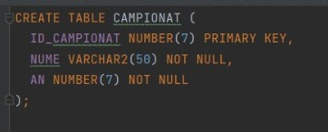

CREATE TABLE CAMPIONAT (

ID_CAMPIONAT NUMBER(7) PRIMARY KEY,

NUME VARCHAR2(50) NOT NULL,

AN NUMBER(7) NOT NULL

);

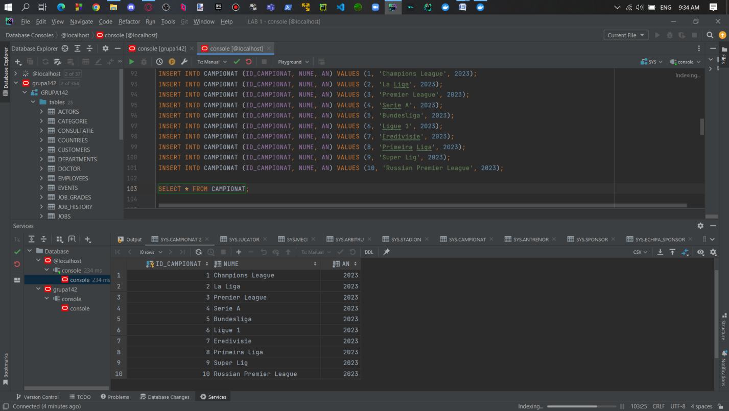

INSERT INTO CAMPIONAT (ID_CAMPIONAT, NUME, AN) VALUES (1, 'Champions League', 2023);

INSERT INTO CAMPIONAT (ID_CAMPIONAT, NUME, AN) VALUES (2, 'La Liga', 2023);

INSERT INTO CAMPIONAT (ID_CAMPIONAT, NUME, AN) VALUES (3, 'Premier League', 2023);

INSERT INTO CAMPIONAT (ID_CAMPIONAT, NUME, AN) VALUES (4, 'Serie A', 2023);

INSERT INTO CAMPIONAT (ID_CAMPIONAT, NUME, AN) VALUES (5, 'Bundesliga', 2023);

INSERT INTO CAMPIONAT (ID_CAMPIONAT, NUME, AN) VALUES (6, 'Ligue 1', 2023);

INSERT INTO CAMPIONAT (ID_CAMPIONAT, NUME, AN) VALUES (7, 'Eredivisie', 2023);

INSERT INTO CAMPIONAT (ID_CAMPIONAT, NUME, AN) VALUES (8, 'Primeira Liga', 2023);

INSERT INTO CAMPIONAT (ID_CAMPIONAT, NUME, AN) VALUES (9, 'Super Lig', 2023);

INSERT INTO CAMPIONAT (ID_CAMPIONAT, NUME, AN) VALUES (10, 'Russian Premier League', 2023);

* **Entitatea Stadion:**

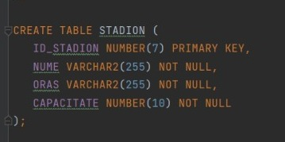

CREATE TABLE STADION (

ID_STADION NUMBER(7) PRIMARY KEY,

NUME VARCHAR2(255) NOT NULL,

ORAS VARCHAR2(255) NOT NULL,

CAPACITATE NUMBER(10) NOT NULL

);

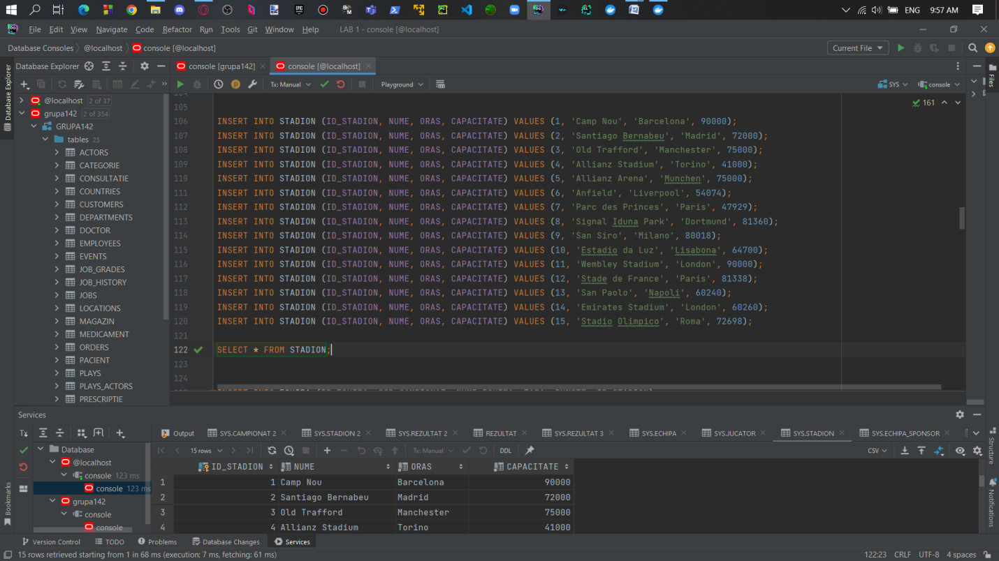

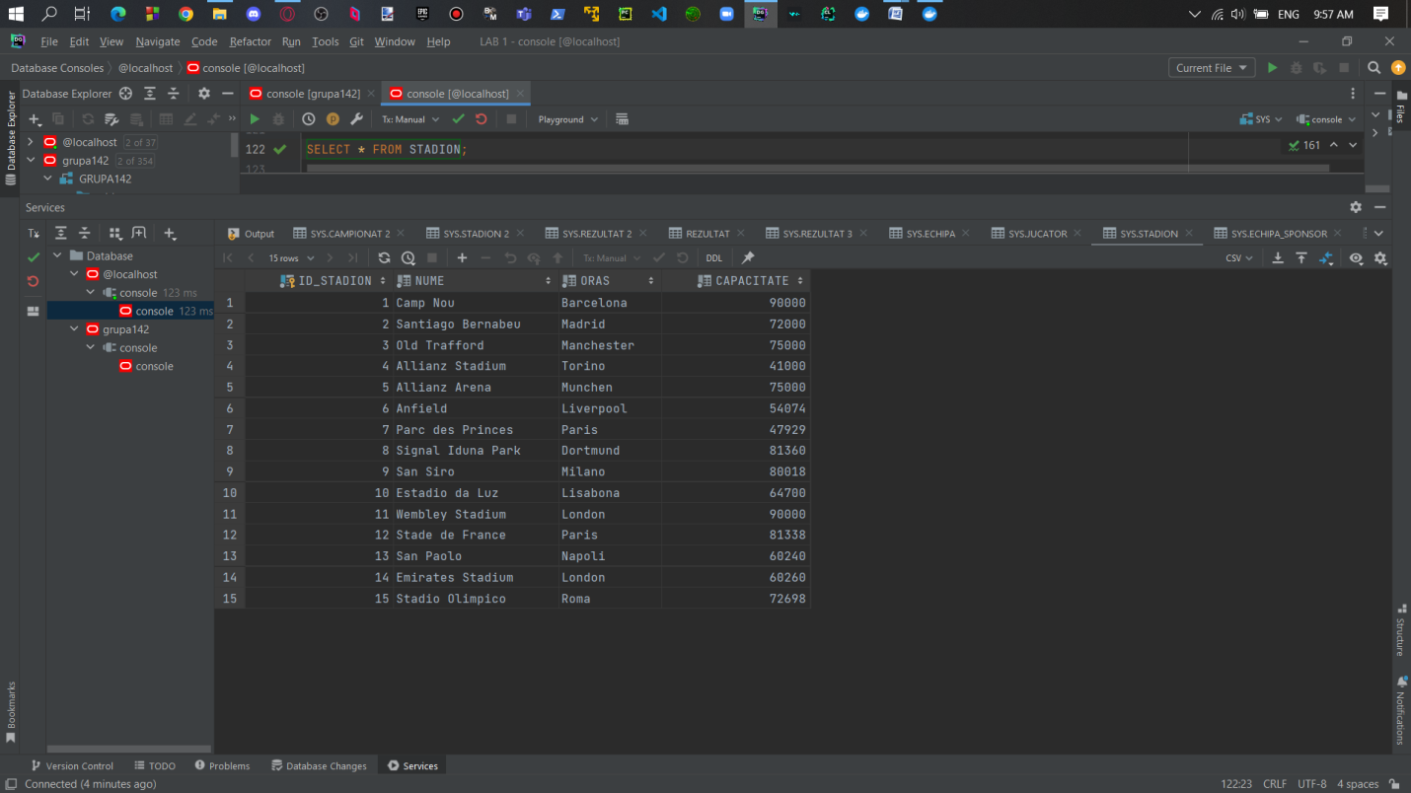

INSERT INTO STADION (ID_STADION, NUME, ORAS, CAPACITATE) VALUES (1, 'Camp Nou', 'Barcelona', 90000);

INSERT INTO STADION (ID_STADION, NUME, ORAS, CAPACITATE) VALUES (2, 'Santiago Bernabeu', 'Madrid', 72000);

INSERT INTO STADION (ID_STADION, NUME, ORAS, CAPACITATE) VALUES (3, 'Old Trafford', 'Manchester', 75000);

INSERT INTO STADION (ID_STADION, NUME, ORAS, CAPACITATE) VALUES (4, 'Allianz Stadium', 'Torino', 41000);

INSERT INTO STADION (ID_STADION, NUME, ORAS, CAPACITATE) VALUES (5, 'Allianz Arena', 'Munchen', 75000);

INSERT INTO STADION (ID_STADION, NUME, ORAS, CAPACITATE) VALUES (6, 'Anfield', 'Liverpool', 54074);

INSERT INTO STADION (ID_STADION, NUME, ORAS, CAPACITATE) VALUES (7, 'Parc des Princes', 'Paris', 47929);

INSERT INTO STADION (ID_STADION, NUME, ORAS, CAPACITATE) VALUES (8, 'Signal Iduna Park', 'Dortmund', 81360);

INSERT INTO STADION (ID_STADION, NUME, ORAS, CAPACITATE) VALUES (9, 'San Siro', 'Milano', 80018);

INSERT INTO STADION (ID_STADION, NUME, ORAS, CAPACITATE) VALUES (10, 'Estadio da Luz', 'Lisabona', 64700);

INSERT INTO STADION (ID_STADION, NUME, ORAS, CAPACITATE) VALUES (11, 'Wembley Stadium', 'London', 90000);

INSERT INTO STADION (ID_STADION, NUME, ORAS, CAPACITATE) VALUES (12, 'Stade de France', 'Paris', 81338);

INSERT INTO STADION (ID_STADION, NUME, ORAS, CAPACITATE) VALUES (13, 'San Paolo', 'Napoli', 60240);

INSERT INTO STADION (ID_STADION, NUME, ORAS, CAPACITATE) VALUES (14, 'Emirates Stadium', 'London', 60260);

INSERT INTO STADION (ID_STADION, NUME, ORAS, CAPACITATE) VALUES (15, 'Stadio Olimpico', 'Roma', 72698);

* **Entitatea Echipa:**

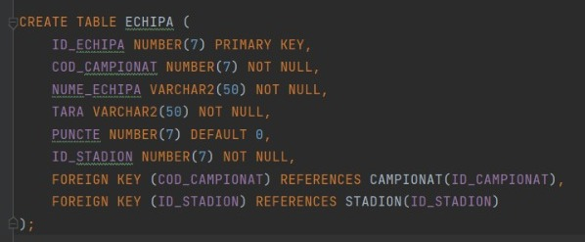

CREATE TABLE ECHIPA (

ID_ECHIPA NUMBER(7) PRIMARY KEY,

COD_CAMPIONAT NUMBER(7) NOT NULL,

NUME_ECHIPA VARCHAR2(50) NOT NULL,

TARA VARCHAR2(50) NOT NULL,

PUNCTE NUMBER(7) DEFAULT 0,

ID_STADION NUMBER(7) NOT NULL,

FOREIGN KEY (COD_CAMPIONAT) REFERENCES CAMPIONAT(ID_CAMPIONAT),

FOREIGN KEY (ID_STADION) REFERENCES STADION(ID_STADION)

);

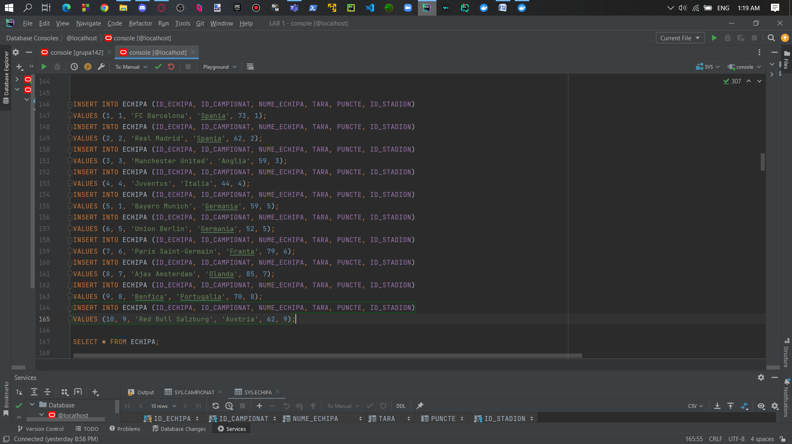

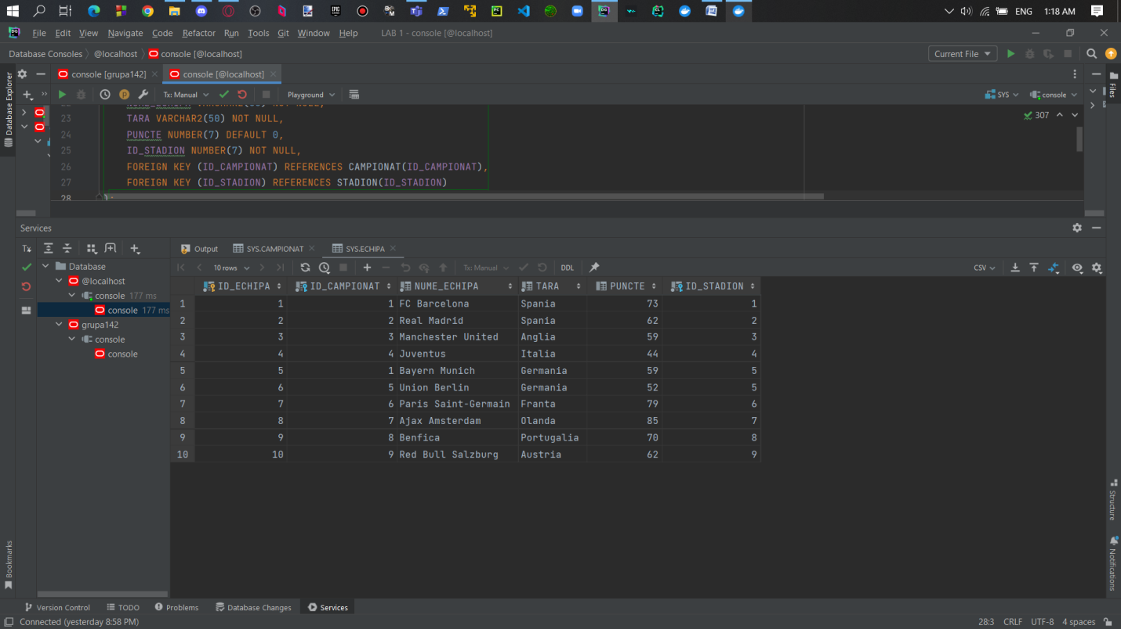

INSERT INTO ECHIPA (ID_ECHIPA, ID_CAMPIONAT, NUME_ECHIPA, TARA, PUNCTE, ID_STADION)

VALUES (1, 1, 'FC Barcelona', 'Spania', 73, 1);

INSERT INTO ECHIPA (ID_ECHIPA, ID_CAMPIONAT, NUME_ECHIPA, TARA, PUNCTE, ID_STADION)

VALUES (2, 2, 'Real Madrid', 'Spania', 62, 2);

INSERT INTO ECHIPA (ID_ECHIPA, ID_CAMPIONAT, NUME_ECHIPA, TARA, PUNCTE, ID_STADION)

VALUES (3, 3, 'Manchester United', 'Anglia', 59, 3);

INSERT INTO ECHIPA (ID_ECHIPA, ID_CAMPIONAT, NUME_ECHIPA, TARA, PUNCTE, ID_STADION)

VALUES (4, 4, 'Juventus', 'Italia', 44, 4);

INSERT INTO ECHIPA (ID_ECHIPA, ID_CAMPIONAT, NUME_ECHIPA, TARA, PUNCTE, ID_STADION)

VALUES (5, 1, 'Bayern Munich', 'Germania', 59, 5);

INSERT INTO ECHIPA (ID_ECHIPA, ID_CAMPIONAT, NUME_ECHIPA, TARA, PUNCTE, ID_STADION)

VALUES (6, 5, 'Union Berlin', 'Germania', 52, 5);

INSERT INTO ECHIPA (ID_ECHIPA, ID_CAMPIONAT, NUME_ECHIPA, TARA, PUNCTE, ID_STADION)

VALUES (7, 6, 'Paris Saint-Germain', 'Franta', 79, 6);

INSERT INTO ECHIPA (ID_ECHIPA, ID_CAMPIONAT, NUME_ECHIPA, TARA, PUNCTE, ID_STADION)

VALUES (8, 7, 'Ajax Amsterdam', 'Olanda', 85, 7);

INSERT INTO ECHIPA (ID_ECHIPA, ID_CAMPIONAT, NUME_ECHIPA, TARA, PUNCTE, ID_STADION)

VALUES (9, 8, 'Benfica', 'Portugalia', 70, 8);

INSERT INTO ECHIPA (ID_ECHIPA, ID_CAMPIONAT, NUME_ECHIPA, TARA, PUNCTE, ID_STADION)

VALUES (10, 9, 'Red Bull Salzburg', 'Austria', 62, 9);

* **Entitatea Jucator:**

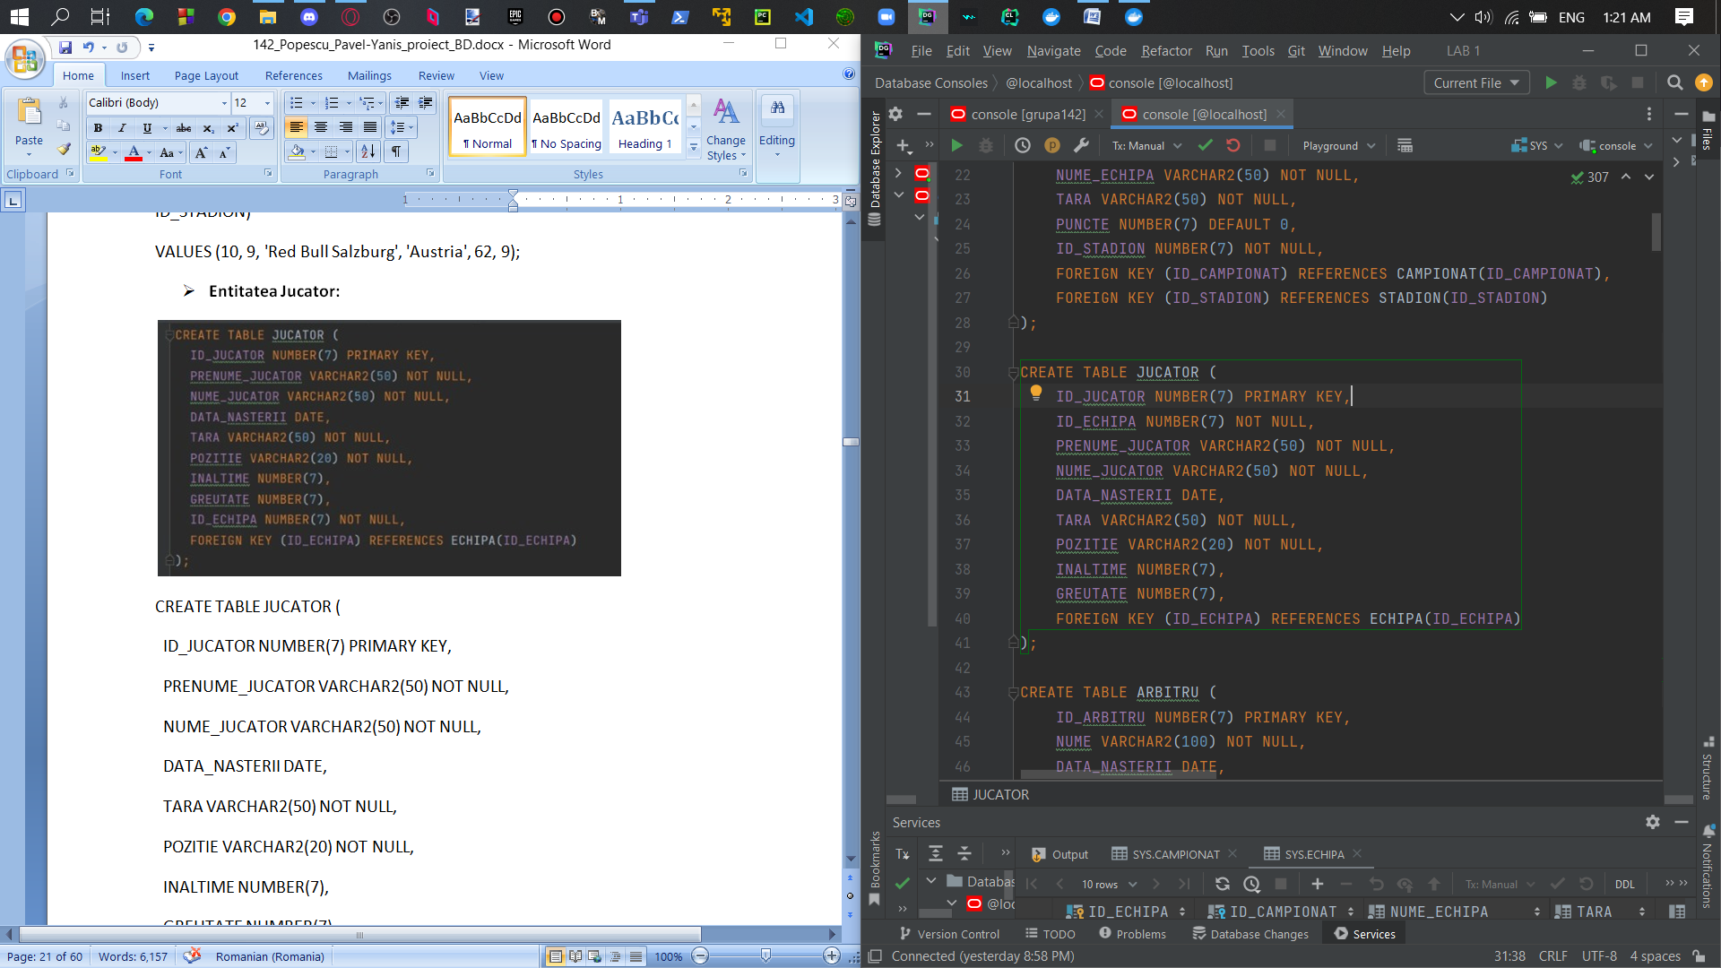

CREATE TABLE JUCATOR (

ID_JUCATOR NUMBER(7) PRIMARY KEY,

ID_ECHIPA NUMBER(7) NOT NULL,

PRENUME_JUCATOR VARCHAR2(50) NOT NULL,

NUME_JUCATOR VARCHAR2(50) NOT NULL,

DATA_NASTERII DATE,

TARA VARCHAR2(50) NOT NULL,

POZITIE VARCHAR2(20) NOT NULL,

INALTIME NUMBER(7),

GREUTATE NUMBER(7),

FOREIGN KEY (ID_ECHIPA) REFERENCES ECHIPA(ID_ECHIPA)

); 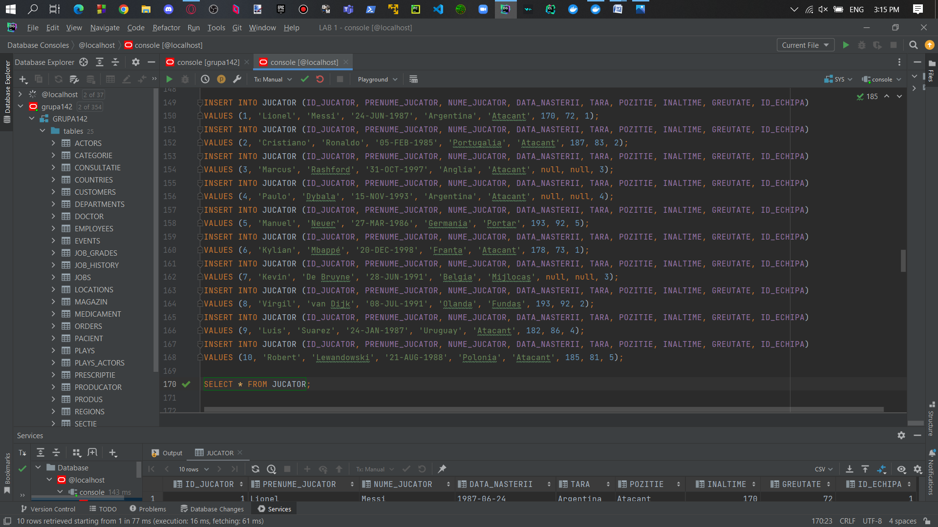

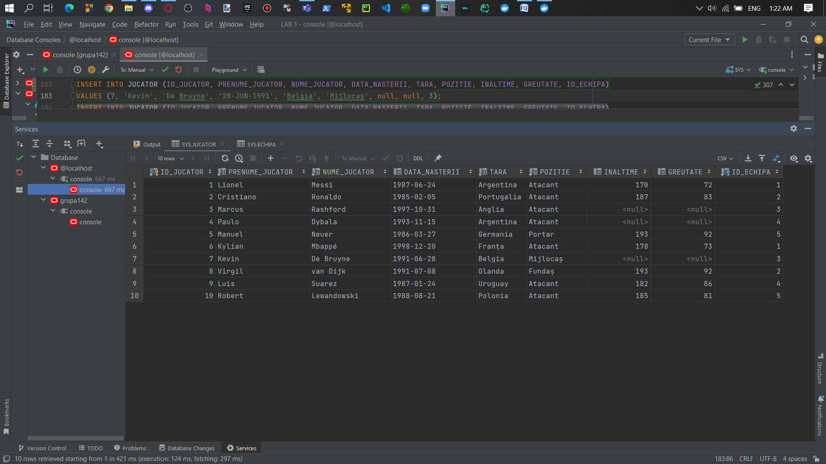

INSERT INTO JUCATOR (ID_JUCATOR, PRENUME_JUCATOR, NUME_JUCATOR, DATA_NASTERII, TARA, POZITIE, INALTIME, GREUTATE, ID_ECHIPA)

VALUES (1, 'Lionel', 'Messi', '24-JUN-1987', 'Argentina', 'Atacant', 170, 72, 1);

INSERT INTO JUCATOR (ID_JUCATOR, PRENUME_JUCATOR, NUME_JUCATOR, DATA_NASTERII, TARA, POZITIE, INALTIME, GREUTATE, ID_ECHIPA)

VALUES (2, 'Cristiano', 'Ronaldo', '05-FEB-1985', 'Portugalia', 'Atacant', 187, 83, 2);

INSERT INTO JUCATOR (ID_JUCATOR, PRENUME_JUCATOR, NUME_JUCATOR, DATA_NASTERII, TARA, POZITIE, INALTIME, GREUTATE, ID_ECHIPA)

VALUES (3, 'Marcus', 'Rashford', '31-OCT-1997', 'Anglia', 'Atacant', null, null, 3);

INSERT INTO JUCATOR (ID_JUCATOR, PRENUME_JUCATOR, NUME_JUCATOR, DATA_NASTERII, TARA, POZITIE, INALTIME, GREUTATE, ID_ECHIPA)

VALUES (4, 'Paulo', 'Dybala', '15-NOV-1993', 'Argentina', 'Atacant', null, null, 4);

INSERT INTO JUCATOR (ID_JUCATOR, PRENUME_JUCATOR, NUME_JUCATOR, DATA_NASTERII, TARA, POZITIE, INALTIME, GREUTATE, ID_ECHIPA)

VALUES (5, 'Manuel', 'Neuer', '27-MAR-1986', 'Germania', 'Portar', 193, 92, 5);

INSERT INTO JUCATOR (ID_JUCATOR, PRENUME_JUCATOR, NUME_JUCATOR, DATA_NASTERII, TARA, POZITIE, INALTIME, GREUTATE, ID_ECHIPA)

VALUES (6, 'Kylian', 'Mbappé', '20-DEC-1998', 'Franța', 'Atacant', 178, 73, 1);

INSERT INTO JUCATOR (ID_JUCATOR, PRENUME_JUCATOR, NUME_JUCATOR, DATA_NASTERII, TARA, POZITIE, INALTIME, GREUTATE, ID_ECHIPA)

VALUES (7, 'Kevin', 'De Bruyne', '28-JUN-1991', 'Belgia', 'Mijlocaș', null, null, 3);

INSERT INTO JUCATOR (ID_JUCATOR, PRENUME_JUCATOR, NUME_JUCATOR, DATA_NASTERII, TARA, POZITIE, INALTIME, GREUTATE, ID_ECHIPA)

VALUES (8, 'Virgil', 'van Dijk', '08-JUL-1991', 'Olanda', 'Fundaș', 193, 92, 2);

INSERT INTO JUCATOR (ID_JUCATOR, PRENUME_JUCATOR, NUME_JUCATOR, DATA_NASTERII, TARA, POZITIE, INALTIME, GREUTATE, ID_ECHIPA)

VALUES (9, 'Luis', 'Suarez', '24-JAN-1987', 'Uruguay', 'Atacant', 182, 86, 4);

INSERT INTO JUCATOR (ID_JUCATOR, PRENUME_JUCATOR, NUME_JUCATOR, DATA_NASTERII, TARA, POZITIE, INALTIME, GREUTATE, ID_ECHIPA)

VALUES (10, 'Robert', 'Lewandowski', '21-AUG-1988', 'Polonia', 'Atacant', 185, 81, 5);

* **Entitatea Arbitru:**

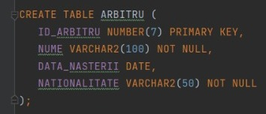

CREATE TABLE ARBITRU (

ID_ARBITRU NUMBER(7) PRIMARY KEY,

NUME VARCHAR2(100) NOT NULL,

DATA_NASTERII DATE,

NATIONALITATE VARCHAR2(50) NOT NULL

);

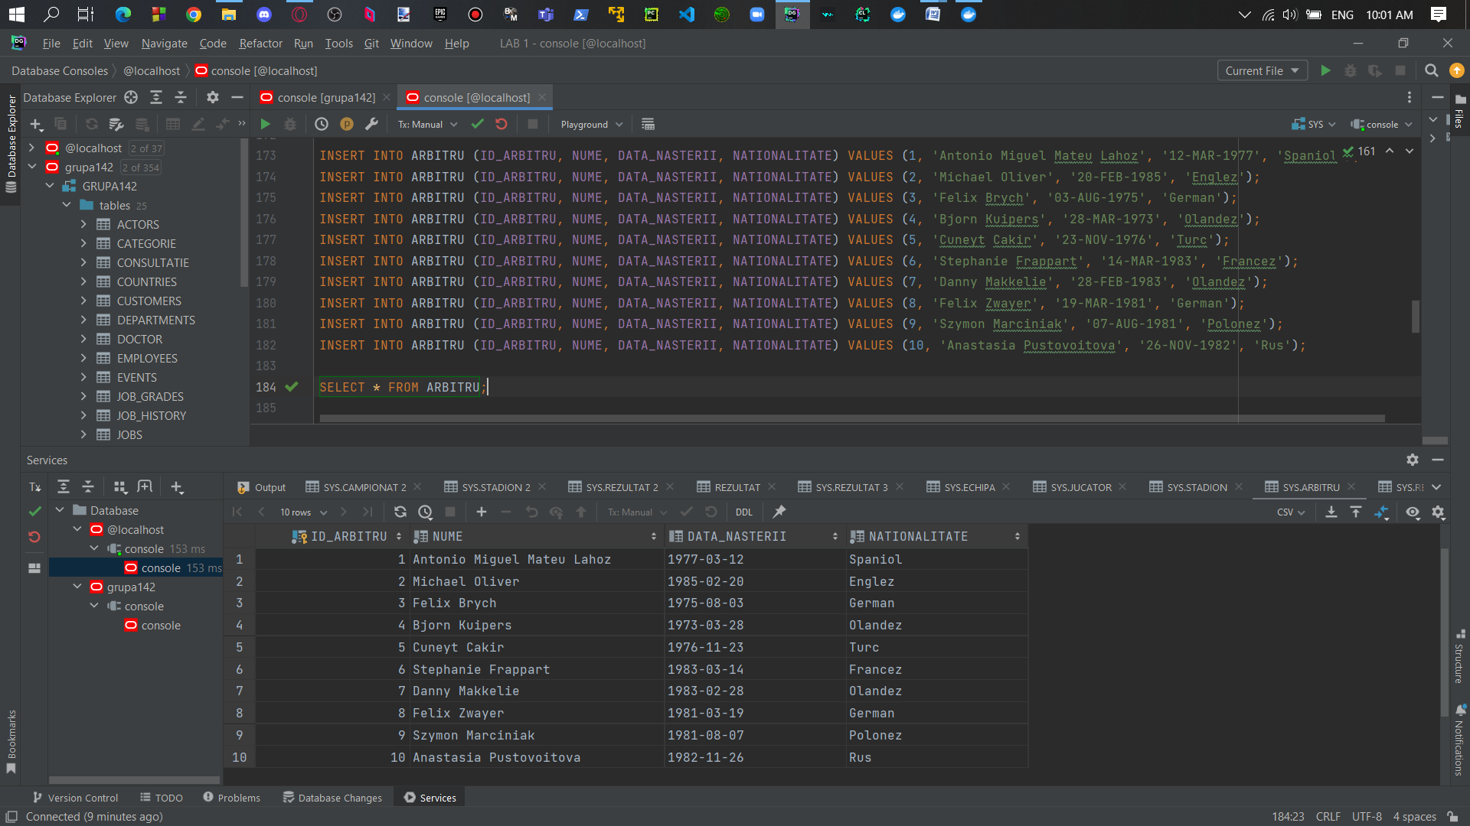

INSERT INTO ARBITRU (ID_ARBITRU, NUME, DATA_NASTERII, NATIONALITATE) VALUES (1, 'Antonio Miguel Mateu Lahoz', '12-MAR-1977', 'Spaniol');

INSERT INTO ARBITRU (ID_ARBITRU, NUME, DATA_NASTERII, NATIONALITATE) VALUES (2, 'Michael Oliver', '20-FEB-1985', 'Englez');

INSERT INTO ARBITRU (ID_ARBITRU, NUME, DATA_NASTERII, NATIONALITATE) VALUES (3, 'Felix Brych', '03-AUG-1975', 'German');

INSERT INTO ARBITRU (ID_ARBITRU, NUME, DATA_NASTERII, NATIONALITATE) VALUES (4, 'Bjorn Kuipers', '28-MAR-1973', 'Olandez');

INSERT INTO ARBITRU (ID_ARBITRU, NUME, DATA_NASTERII, NATIONALITATE) VALUES (5, 'Cuneyt Cakir', '23-NOV-1976', 'Turc');

INSERT INTO ARBITRU (ID_ARBITRU, NUME, DATA_NASTERII, NATIONALITATE) VALUES (6, 'Stephanie Frappart', '14-MAR-1983', 'Francez');

INSERT INTO ARBITRU (ID_ARBITRU, NUME, DATA_NASTERII, NATIONALITATE) VALUES (7, 'Danny Makkelie', '28-FEB-1983', 'Olandez');

INSERT INTO ARBITRU (ID_ARBITRU, NUME, DATA_NASTERII, NATIONALITATE) VALUES (8, 'Felix Zwayer', '19-MAR-1981', 'German');

INSERT INTO ARBITRU (ID_ARBITRU, NUME, DATA_NASTERII, NATIONALITATE) VALUES (9, 'Szymon Marciniak', '07-AUG-1981', 'Polonez');

INSERT INTO ARBITRU (ID_ARBITRU, NUME, DATA_NASTERII, NATIONALITATE) VALUES (10, 'Anastasia Pustovoitova', '26-NOV-1982', 'Rus');

* **Entitatea Antrenor:**

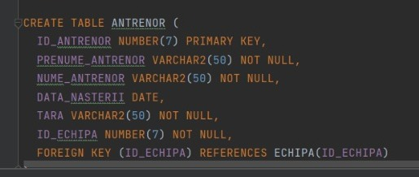

CREATE TABLE ANTRENOR (

ID_ANTRENOR NUMBER(7) PRIMARY KEY,

PRENUME_ANTRENOR VARCHAR2(50) NOT NULL,

NUME_ANTRENOR VARCHAR2(50) NOT NULL,

DATA_NASTERII DATE,

TARA VARCHAR2(50) NOT NULL,

ID_ECHIPA NUMBER(7) NOT NULL,

FOREIGN KEY (ID_ECHIPA) REFERENCES ECHIPA(ID_ECHIPA)

);

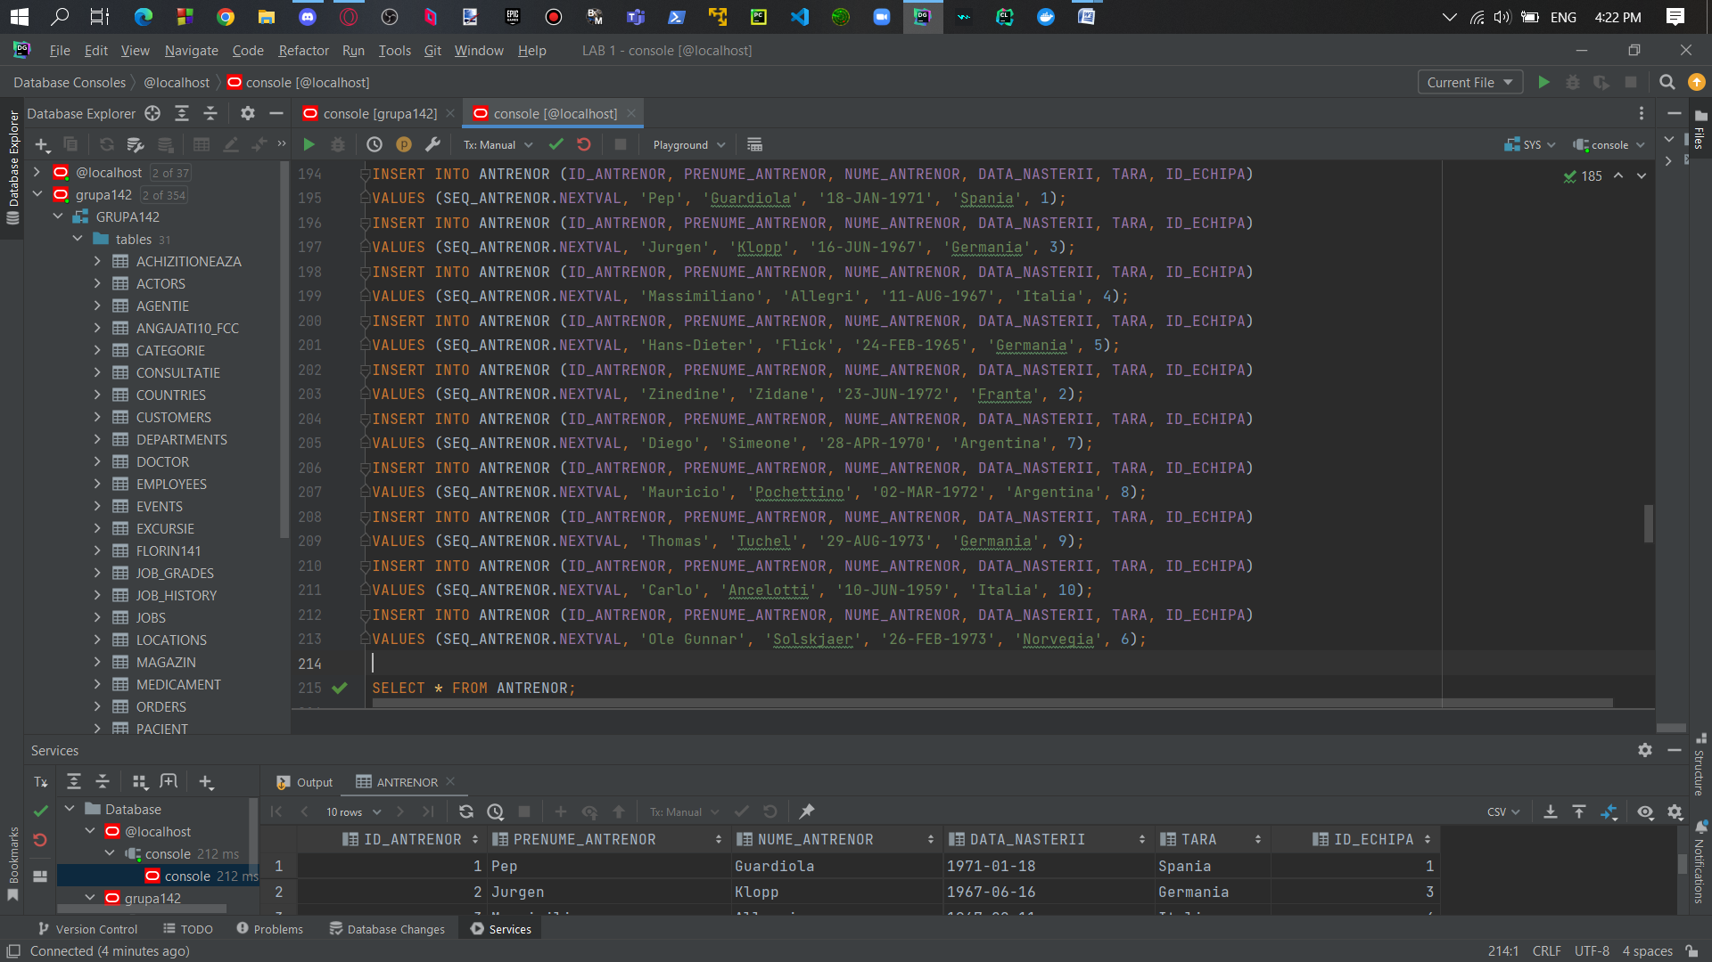

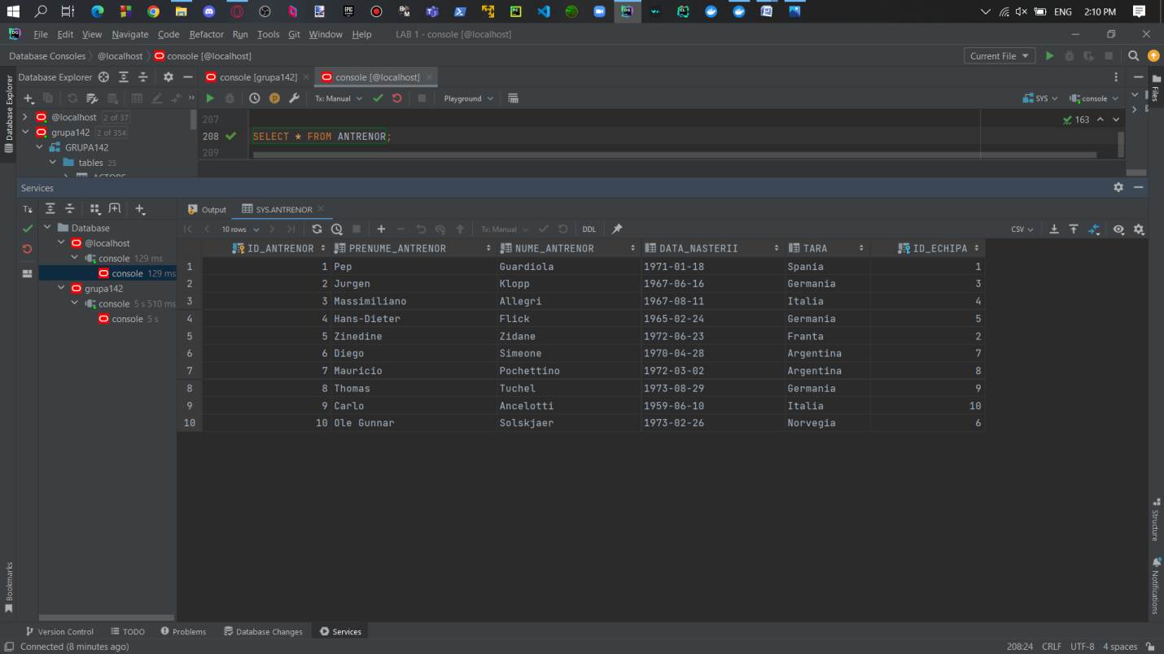

INSERT INTO ANTRENOR (ID_ANTRENOR, PRENUME_ANTRENOR, NUME_ANTRENOR, DATA_NASTERII, TARA, ID_ECHIPA)

VALUES (SEQ_ANTRENOR.NEXTVAL, 'Pep', 'Guardiola', '18-JAN-1971', 'Spania', 1);

INSERT INTO ANTRENOR (ID_ANTRENOR, PRENUME_ANTRENOR, NUME_ANTRENOR, DATA_NASTERII, TARA, ID_ECHIPA)

VALUES (SEQ_ANTRENOR.NEXTVAL, 'Jurgen', 'Klopp', '16-JUN-1967', 'Germania', 3);

INSERT INTO ANTRENOR (ID_ANTRENOR, PRENUME_ANTRENOR, NUME_ANTRENOR, DATA_NASTERII, TARA, ID_ECHIPA)

VALUES (SEQ_ANTRENOR.NEXTVAL, 'Massimiliano', 'Allegri', '11-AUG-1967', 'Italia', 4);

INSERT INTO ANTRENOR (ID_ANTRENOR, PRENUME_ANTRENOR, NUME_ANTRENOR, DATA_NASTERII, TARA, ID_ECHIPA)

VALUES (SEQ_ANTRENOR.NEXTVAL, 'Hans-Dieter', 'Flick', '24-FEB-1965', 'Germania', 5);

INSERT INTO ANTRENOR (ID_ANTRENOR, PRENUME_ANTRENOR, NUME_ANTRENOR, DATA_NASTERII, TARA, ID_ECHIPA)

VALUES (SEQ_ANTRENOR.NEXTVAL, 'Zinedine', 'Zidane', '23-JUN-1972', 'Franta', 2);

INSERT INTO ANTRENOR (ID_ANTRENOR, PRENUME_ANTRENOR, NUME_ANTRENOR, DATA_NASTERII, TARA, ID_ECHIPA)

VALUES (SEQ_ANTRENOR.NEXTVAL, 'Diego', 'Simeone', '28-APR-1970', 'Argentina', 7);

INSERT INTO ANTRENOR (ID_ANTRENOR, PRENUME_ANTRENOR, NUME_ANTRENOR, DATA_NASTERII, TARA, ID_ECHIPA)

VALUES (SEQ_ANTRENOR.NEXTVAL, 'Mauricio', 'Pochettino', '02-MAR-1972', 'Argentina', 8);

INSERT INTO ANTRENOR (ID_ANTRENOR, PRENUME_ANTRENOR, NUME_ANTRENOR, DATA_NASTERII, TARA, ID_ECHIPA)

VALUES (SEQ_ANTRENOR.NEXTVAL, 'Thomas', 'Tuchel', '29-AUG-1973', 'Germania', 9);

INSERT INTO ANTRENOR (ID_ANTRENOR, PRENUME_ANTRENOR, NUME_ANTRENOR, DATA_NASTERII, TARA, ID_ECHIPA)

VALUES (SEQ_ANTRENOR.NEXTVAL, 'Carlo', 'Ancelotti', '10-JUN-1959', 'Italia', 10);

INSERT INTO ANTRENOR (ID_ANTRENOR, PRENUME_ANTRENOR, NUME_ANTRENOR, DATA_NASTERII, TARA, ID_ECHIPA)

VALUES (SEQ_ANTRENOR.NEXTVAL, 'Ole Gunnar', 'Solskjaer', '26-FEB-1973', 'Norvegia', 6);

* **Entitatea Meci:**

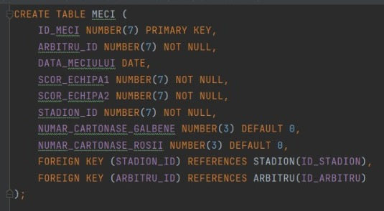

CREATE TABLE MECI (

ID_MECI NUMBER(7) PRIMARY KEY,

ARBITRU_ID NUMBER(7) NOT NULL,

DATA_MECIULUI DATE,

SCOR_ECHIPA1 NUMBER(7) NOT NULL,

SCOR_ECHIPA2 NUMBER(7) NOT NULL,

STADION_ID NUMBER(7) NOT NULL,

NUMAR_CARTONASE_GALBENE NUMBER(3) DEFAULT 0,

NUMAR_CARTONASE_ROSII NUMBER(3) DEFAULT 0,

FOREIGN KEY (STADION_ID) REFERENCES STADION(ID_STADION),

FOREIGN KEY (ARBITRU_ID) REFERENCES ARBITRU(ID_ARBITRU)

);

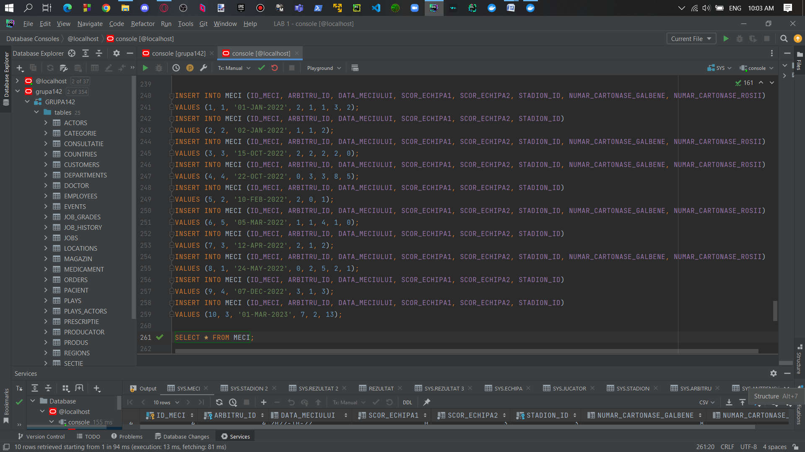

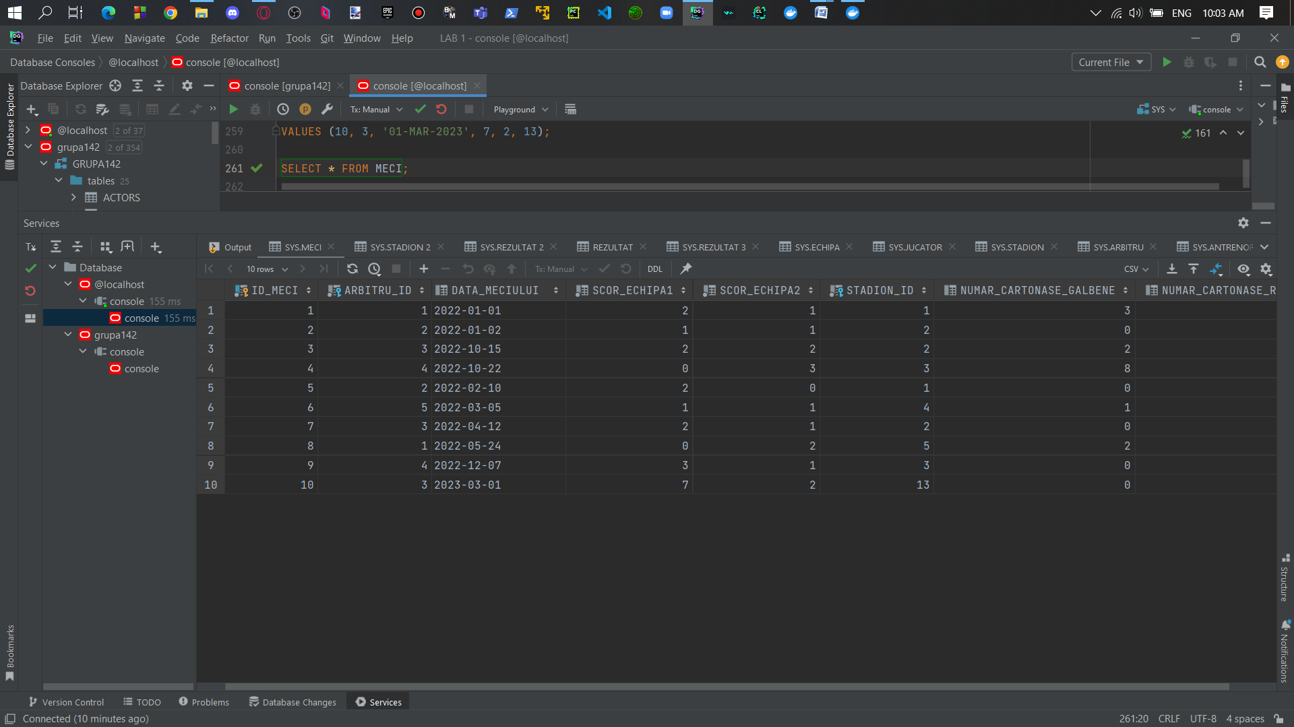

INSERT INTO MECI (ID_MECI, ARBITRU_ID, DATA_MECIULUI, SCOR_ECHIPA1, SCOR_ECHIPA2, STADION_ID, NUMAR_CARTONASE_GALBENE, NUMAR_CARTONASE_ROSII)

VALUES (1, 1, '01-JAN-2022', 2, 1, 1, 3, 2);

INSERT INTO MECI (ID_MECI, ARBITRU_ID, DATA_MECIULUI, SCOR_ECHIPA1, SCOR_ECHIPA2, STADION_ID)

VALUES (2, 2, '02-JAN-2022', 1, 1, 2);

INSERT INTO MECI (ID_MECI, ARBITRU_ID, DATA_MECIULUI, SCOR_ECHIPA1, SCOR_ECHIPA2, STADION_ID, NUMAR_CARTONASE_GALBENE, NUMAR_CARTONASE_ROSII)

VALUES (3, 3, '15-OCT-2022', 2, 2, 2, 2, 0);

INSERT INTO MECI (ID_MECI, ARBITRU_ID, DATA_MECIULUI, SCOR_ECHIPA1, SCOR_ECHIPA2, STADION_ID, NUMAR_CARTONASE_GALBENE, NUMAR_CARTONASE_ROSII)

VALUES (4, 4, '22-OCT-2022', 0, 3, 3, 8, 5);

INSERT INTO MECI (ID_MECI, ARBITRU_ID, DATA_MECIULUI, SCOR_ECHIPA1, SCOR_ECHIPA2, STADION_ID)

VALUES (5, 2, '10-FEB-2022', 2, 0, 1);

INSERT INTO MECI (ID_MECI, ARBITRU_ID, DATA_MECIULUI, SCOR_ECHIPA1, SCOR_ECHIPA2, STADION_ID, NUMAR_CARTONASE_GALBENE, NUMAR_CARTONASE_ROSII)

VALUES (6, 5, '05-MAR-2022', 1, 1, 4, 1, 0);

INSERT INTO MECI (ID_MECI, ARBITRU_ID, DATA_MECIULUI, SCOR_ECHIPA1, SCOR_ECHIPA2, STADION_ID)

VALUES (7, 3, '12-APR-2022', 2, 1, 2);

INSERT INTO MECI (ID_MECI, ARBITRU_ID, DATA_MECIULUI, SCOR_ECHIPA1, SCOR_ECHIPA2, STADION_ID, NUMAR_CARTONASE_GALBENE, NUMAR_CARTONASE_ROSII)

VALUES (8, 1, '24-MAY-2022', 0, 2, 5, 2, 1);

INSERT INTO MECI (ID_MECI, ARBITRU_ID, DATA_MECIULUI, SCOR_ECHIPA1, SCOR_ECHIPA2, STADION_ID)

VALUES (9, 4, '07-DEC-2022', 3, 1, 3);

INSERT INTO MECI (ID_MECI, ARBITRU_ID, DATA_MECIULUI, SCOR_ECHIPA1, SCOR_ECHIPA2, STADION_ID)

VALUES (10, 3, '01-MAR-2023', 7, 2, 13);

* **Entitatea Sponsor:**

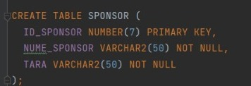

CREATE TABLE SPONSOR (

ID_SPONSOR NUMBER(7) PRIMARY KEY,

NUME_SPONSOR VARCHAR2(50) NOT NULL,

TARA VARCHAR2(50) NOT NULL

);

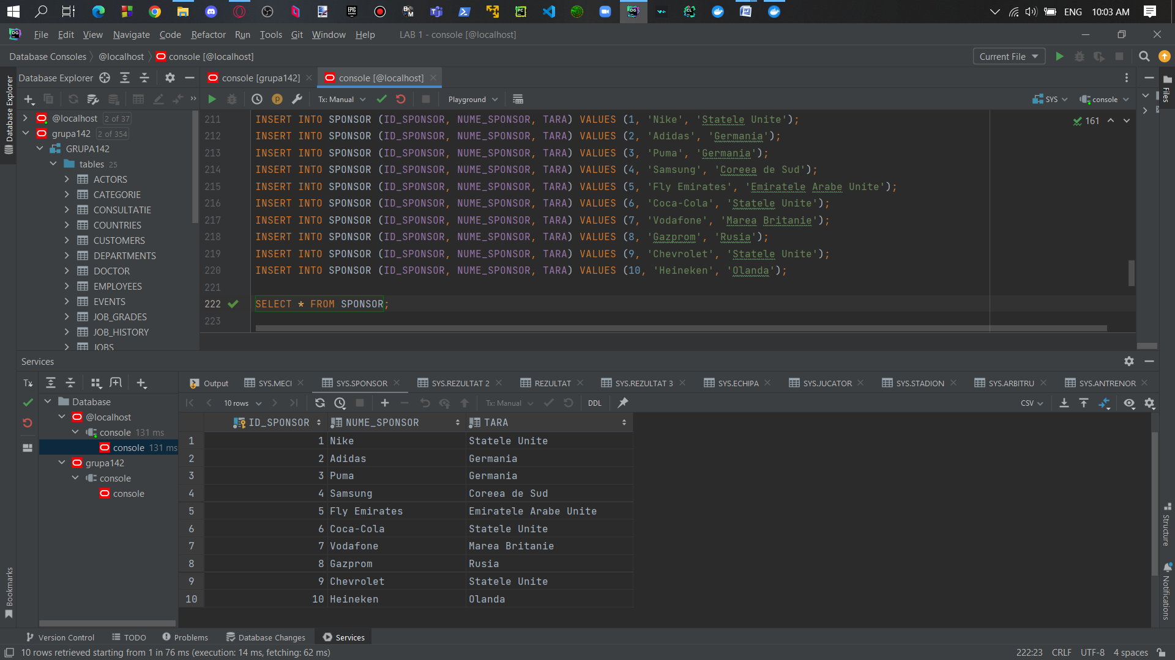

INSERT INTO SPONSOR (ID_SPONSOR, NUME_SPONSOR, TARA) VALUES (1, 'Nike', 'Statele Unite');

INSERT INTO SPONSOR (ID_SPONSOR, NUME_SPONSOR, TARA) VALUES (2, 'Adidas', 'Germania');

INSERT INTO SPONSOR (ID_SPONSOR, NUME_SPONSOR, TARA) VALUES (3, 'Puma', 'Germania');

INSERT INTO SPONSOR (ID_SPONSOR, NUME_SPONSOR, TARA) VALUES (4, 'Samsung', 'Coreea de Sud');

INSERT INTO SPONSOR (ID_SPONSOR, NUME_SPONSOR, TARA) VALUES (5, 'Fly Emirates', 'Emiratele Arabe Unite');

INSERT INTO SPONSOR (ID_SPONSOR, NUME_SPONSOR, TARA) VALUES (6, 'Coca-Cola', 'Statele Unite');

INSERT INTO SPONSOR (ID_SPONSOR, NUME_SPONSOR, TARA) VALUES (7, 'Vodafone', 'Marea Britanie');

INSERT INTO SPONSOR (ID_SPONSOR, NUME_SPONSOR, TARA) VALUES (8, 'Gazprom', 'Rusia');

INSERT INTO SPONSOR (ID_SPONSOR, NUME_SPONSOR, TARA) VALUES (9, 'Chevrolet', 'Statele Unite');

INSERT INTO SPONSOR (ID_SPONSOR, NUME_SPONSOR, TARA) VALUES (10, 'Heineken', 'Olanda');

* **Entitatea Contract:**

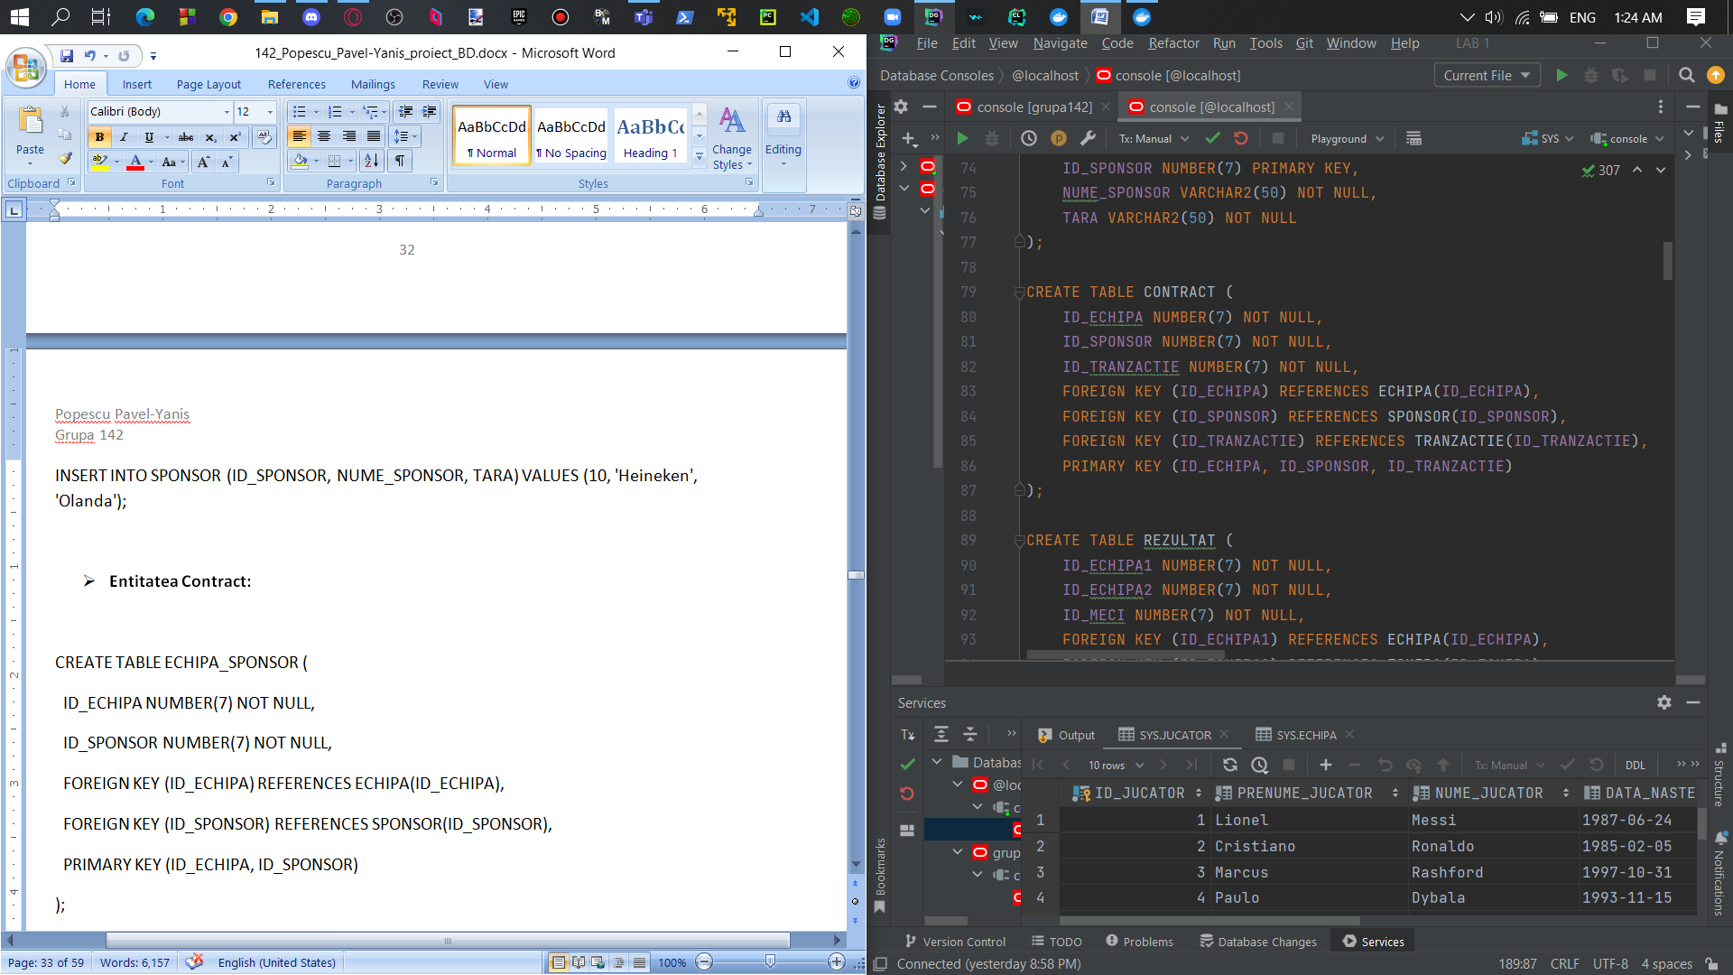

CREATE TABLE CONTRACT (

ID_ECHIPA NUMBER(7) NOT NULL,

ID_SPONSOR NUMBER(7) NOT NULL,

ID_TRANZACTIE NUMBER(7) NOT NULL,

FOREIGN KEY (ID_ECHIPA) REFERENCES ECHIPA(ID_ECHIPA),

FOREIGN KEY (ID_SPONSOR) REFERENCES SPONSOR(ID_SPONSOR),

FOREIGN KEY (ID_TRANZACTIE) REFERENCES TRANZACTIE(ID_TRANZACTIE),

PRIMARY KEY (ID_ECHIPA, ID_SPONSOR, ID_TRANZACTIE)

);

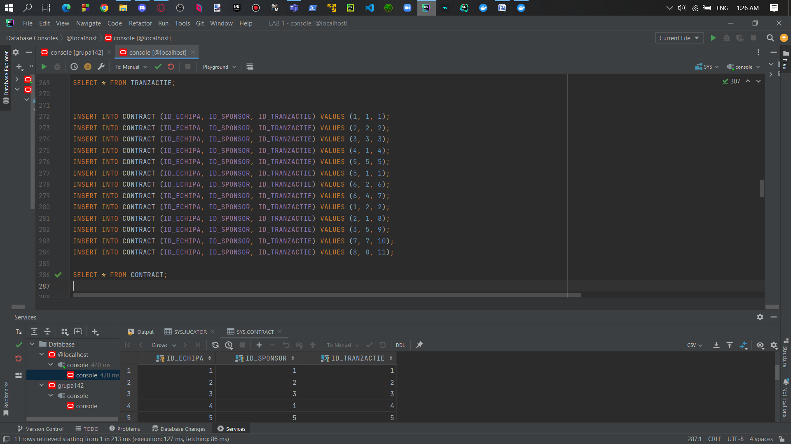

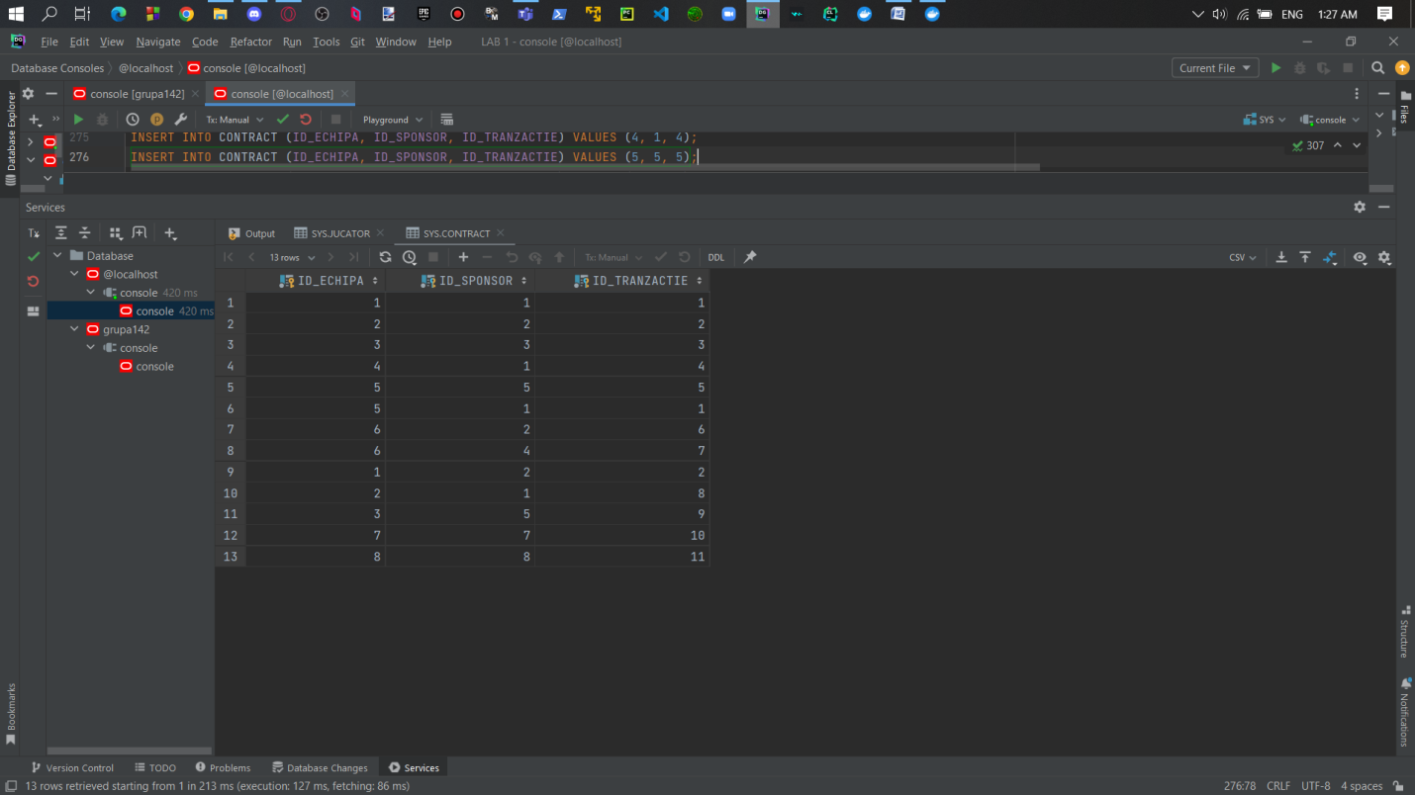

INSERT INTO CONTRACT (ID_ECHIPA, ID_SPONSOR, ID_TRANZACTIE) VALUES (1, 1, 1);

INSERT INTO CONTRACT (ID_ECHIPA, ID_SPONSOR, ID_TRANZACTIE) VALUES (2, 2, 2);

INSERT INTO CONTRACT (ID_ECHIPA, ID_SPONSOR, ID_TRANZACTIE) VALUES (3, 3, 3);

INSERT INTO CONTRACT (ID_ECHIPA, ID_SPONSOR, ID_TRANZACTIE) VALUES (4, 1, 4);

INSERT INTO CONTRACT (ID_ECHIPA, ID_SPONSOR, ID_TRANZACTIE) VALUES (5, 5, 5);

INSERT INTO CONTRACT (ID_ECHIPA, ID_SPONSOR, ID_TRANZACTIE) VALUES (5, 1, 1);

INSERT INTO CONTRACT (ID_ECHIPA, ID_SPONSOR, ID_TRANZACTIE) VALUES (6, 2, 6);

INSERT INTO CONTRACT (ID_ECHIPA, ID_SPONSOR, ID_TRANZACTIE) VALUES (6, 4, 7);

INSERT INTO CONTRACT (ID_ECHIPA, ID_SPONSOR, ID_TRANZACTIE) VALUES (1, 2, 2);

INSERT INTO CONTRACT (ID_ECHIPA, ID_SPONSOR, ID_TRANZACTIE) VALUES (2, 1, 8);

INSERT INTO CONTRACT (ID_ECHIPA, ID_SPONSOR, ID_TRANZACTIE) VALUES (3, 5, 9);

INSERT INTO CONTRACT (ID_ECHIPA, ID_SPONSOR, ID_TRANZACTIE) VALUES (7, 7, 10);

INSERT INTO CONTRACT (ID_ECHIPA, ID_SPONSOR, ID_TRANZACTIE) VALUES (8, 8, 11);

* **Entitatea Rezultat:**

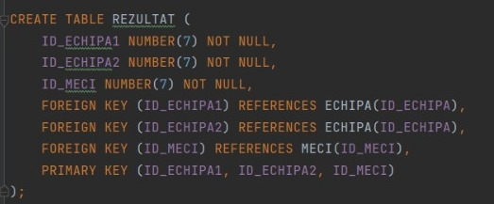

CREATE TABLE REZULTAT (

ID_ECHIPA1 NUMBER(7) NOT NULL,

ID_ECHIPA2 NUMBER(7) NOT NULL,

ID_MECI NUMBER(7) NOT NULL,

FOREIGN KEY (ID_ECHIPA1) REFERENCES ECHIPA(ID_ECHIPA),

FOREIGN KEY (ID_ECHIPA2) REFERENCES ECHIPA(ID_ECHIPA),

FOREIGN KEY (ID_MECI) REFERENCES MECI(ID_MECI),

PRIMARY KEY (ID_ECHIPA1, ID_ECHIPA2, ID_MECI)

);

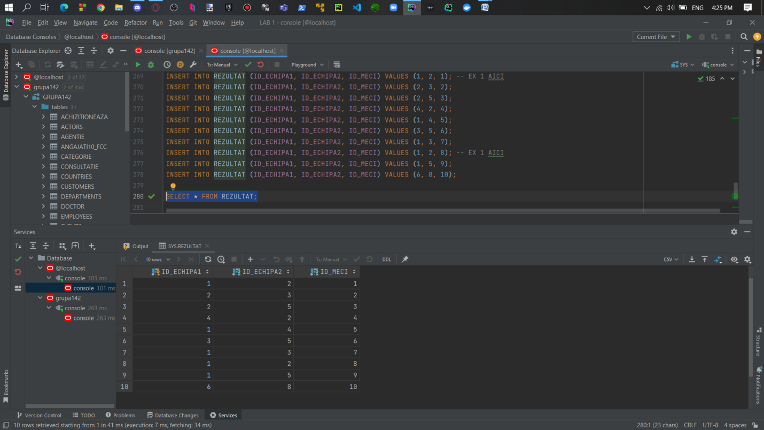

INSERT INTO REZULTAT (ID_ECHIPA1, ID_ECHIPA2, ID_MECI) VALUES (1, 2, 1);

INSERT INTO REZULTAT (ID_ECHIPA1, ID_ECHIPA2, ID_MECI) VALUES (2, 3, 2);

INSERT INTO REZULTAT (ID_ECHIPA1, ID_ECHIPA2, ID_MECI) VALUES (2, 5, 3);

INSERT INTO REZULTAT (ID_ECHIPA1, ID_ECHIPA2, ID_MECI) VALUES (4, 2, 4);

INSERT INTO REZULTAT (ID_ECHIPA1, ID_ECHIPA2, ID_MECI) VALUES (1, 4, 5);

INSERT INTO REZULTAT (ID_ECHIPA1, ID_ECHIPA2, ID_MECI) VALUES (3, 5, 6);

INSERT INTO REZULTAT (ID_ECHIPA1, ID_ECHIPA2, ID_MECI) VALUES (1, 3, 7);

INSERT INTO REZULTAT (ID_ECHIPA1, ID_ECHIPA2, ID_MECI) VALUES (1, 2, 8);

INSERT INTO REZULTAT (ID_ECHIPA1, ID_ECHIPA2, ID_MECI) VALUES (1, 5, 9);

INSERT INTO REZULTAT (ID_ECHIPA1, ID_ECHIPA2, ID_MECI) VALUES (6, 8, 10);

* **Entitatea Magazin:**

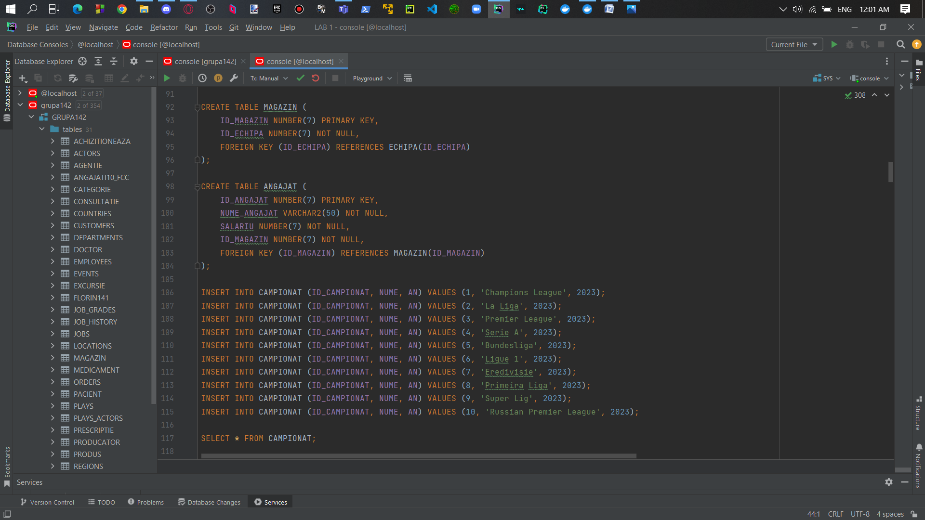

CREATE TABLE MAGAZIN (

ID_MAGAZIN NUMBER(7) PRIMARY KEY,

ID_ECHIPA NUMBER(7) NOT NULL,

FOREIGN KEY (ID_ECHIPA) REFERENCES ECHIPA(ID_ECHIPA)

);

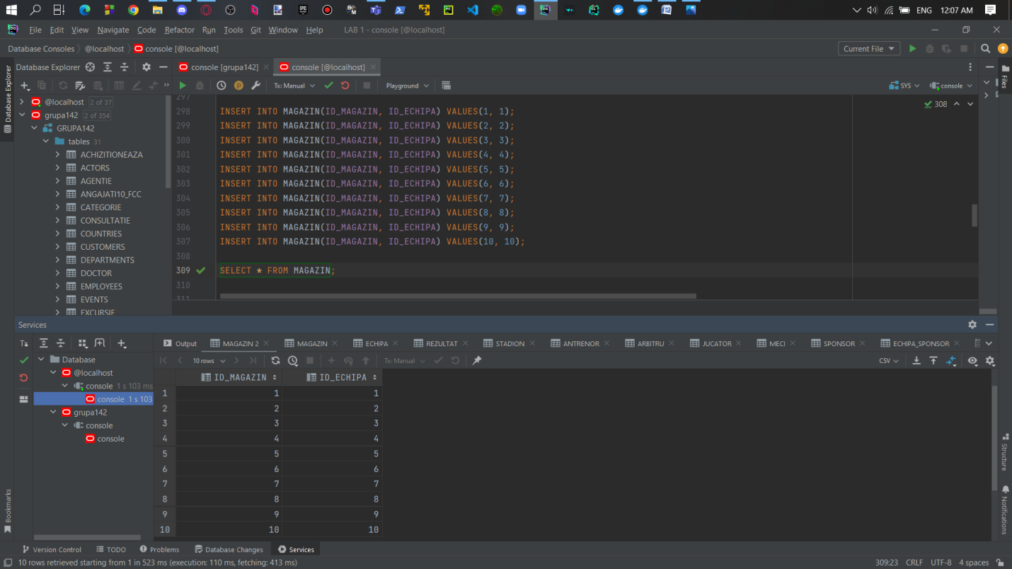

INSERT INTO MAGAZIN(ID_MAGAZIN, ID_ECHIPA) VALUES(1, 1);

INSERT INTO MAGAZIN(ID_MAGAZIN, ID_ECHIPA) VALUES(2, 2);

INSERT INTO MAGAZIN(ID_MAGAZIN, ID_ECHIPA) VALUES(3, 3);

INSERT INTO MAGAZIN(ID_MAGAZIN, ID_ECHIPA) VALUES(4, 4);

INSERT INTO MAGAZIN(ID_MAGAZIN, ID_ECHIPA) VALUES(5, 5);

INSERT INTO MAGAZIN(ID_MAGAZIN, ID_ECHIPA) VALUES(6, 6);

INSERT INTO MAGAZIN(ID_MAGAZIN, ID_ECHIPA) VALUES(7, 7);

INSERT INTO MAGAZIN(ID_MAGAZIN, ID_ECHIPA) VALUES(8, 8);

INSERT INTO MAGAZIN(ID_MAGAZIN, ID_ECHIPA) VALUES(9, 9);

INSERT INTO MAGAZIN(ID_MAGAZIN, ID_ECHIPA) VALUES(10, 10);

* **Entitatea Angajat:**

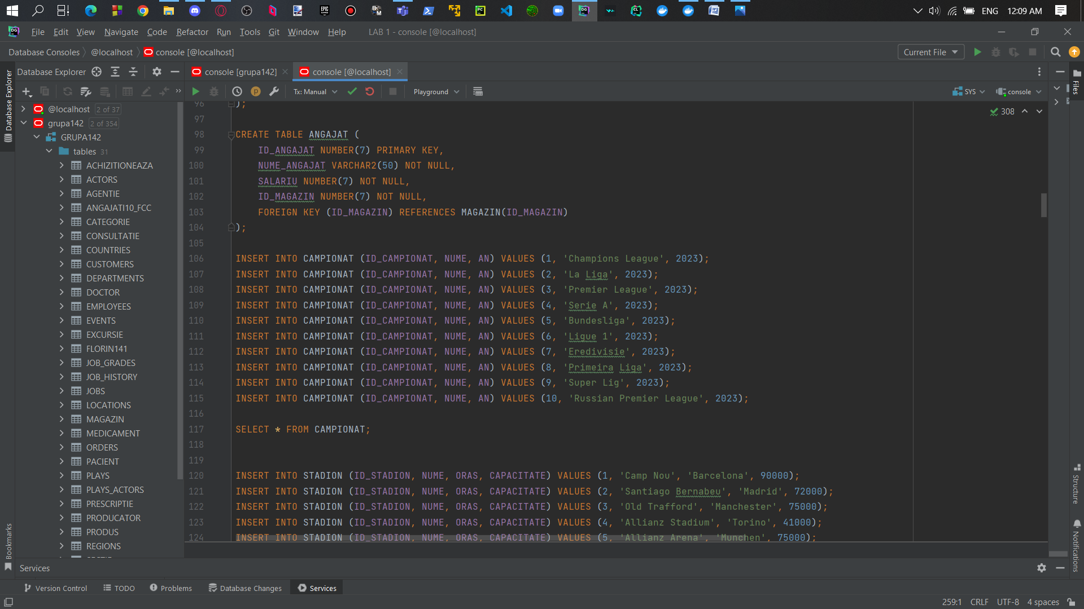

CREATE TABLE ANGAJAT (

ID_ANGAJAT NUMBER(7) PRIMARY KEY,

NUME_ANGAJAT VARCHAR2(50) NOT NULL,

SALARIU NUMBER(7) NOT NULL,

ID_MAGAZIN NUMBER(7) NOT NULL,

FOREIGN KEY (ID_MAGAZIN) REFERENCES MAGAZIN(ID_MAGAZIN)

);

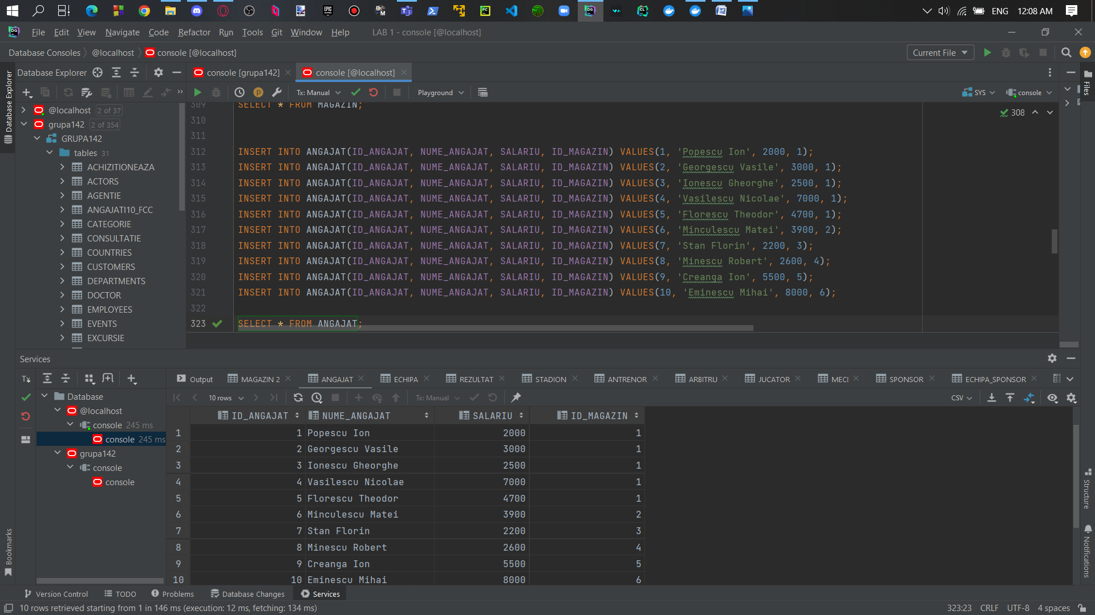

INSERT INTO ANGAJAT(ID_ANGAJAT, NUME_ANGAJAT, SALARIU, ID_MAGAZIN) VALUES(1, 'Popescu Ion', 2000, 1);

INSERT INTO ANGAJAT(ID_ANGAJAT, NUME_ANGAJAT, SALARIU, ID_MAGAZIN) VALUES(2, 'Georgescu Vasile', 3000, 1);

INSERT INTO ANGAJAT(ID_ANGAJAT, NUME_ANGAJAT, SALARIU, ID_MAGAZIN) VALUES(3, 'Ionescu Gheorghe', 2500, 1);

INSERT INTO ANGAJAT(ID_ANGAJAT, NUME_ANGAJAT, SALARIU, ID_MAGAZIN) VALUES(4, 'Vasilescu Nicolae', 7000, 1);

INSERT INTO ANGAJAT(ID_ANGAJAT, NUME_ANGAJAT, SALARIU, ID_MAGAZIN) VALUES(5, 'Florescu Theodor', 4700, 1);

INSERT INTO ANGAJAT(ID_ANGAJAT, NUME_ANGAJAT, SALARIU, ID_MAGAZIN) VALUES(6, 'Minculescu Matei', 3900, 2);

INSERT INTO ANGAJAT(ID_ANGAJAT, NUME_ANGAJAT, SALARIU, ID_MAGAZIN) VALUES(7, 'Stan Florin', 2200, 3);

INSERT INTO ANGAJAT(ID_ANGAJAT, NUME_ANGAJAT, SALARIU, ID_MAGAZIN) VALUES(8, 'Minescu Robert', 2600, 4);

INSERT INTO ANGAJAT(ID_ANGAJAT, NUME_ANGAJAT, SALARIU, ID_MAGAZIN) VALUES(9, 'Creanga Ion', 5500, 5);

INSERT INTO ANGAJAT(ID_ANGAJAT, NUME_ANGAJAT, SALARIU, ID_MAGAZIN) VALUES(10, 'Eminescu Mihai', 8000, 6);

* **Entitatea Tranzactie:**

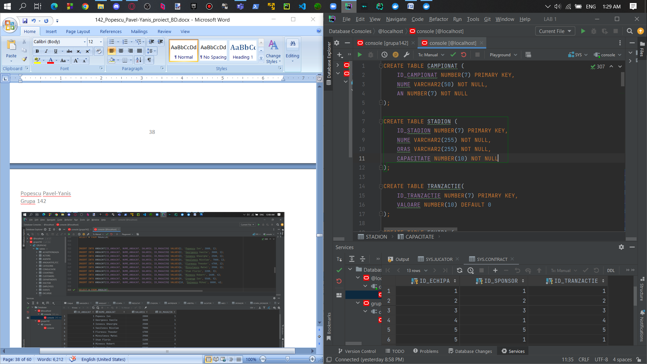

CREATE TABLE TRANZACTIE(

ID_TRANZACTIE NUMBER(7) PRIMARY KEY,

VALOARE NUMBER(10) DEFAULT 0

);

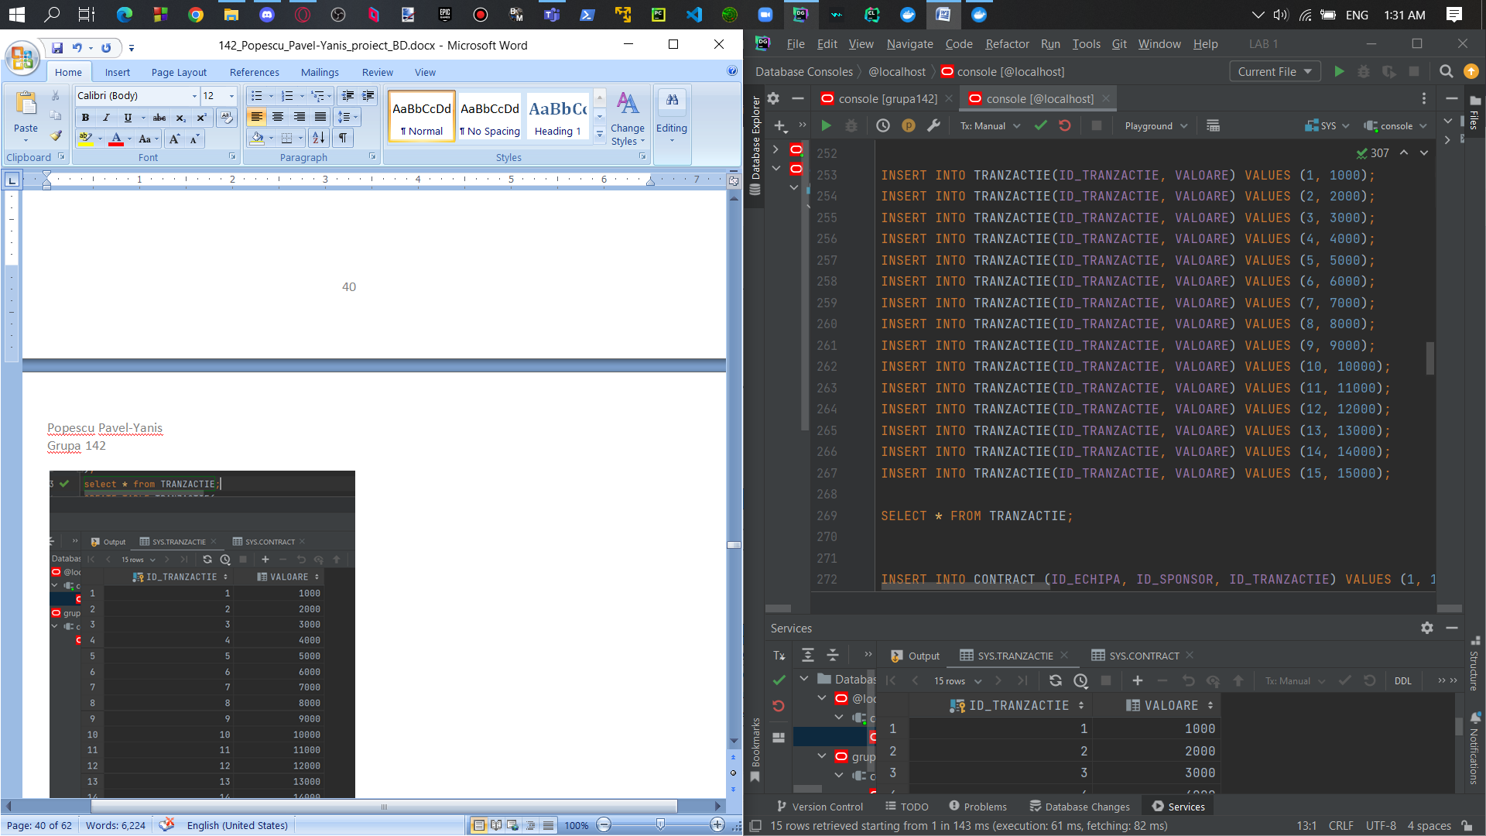

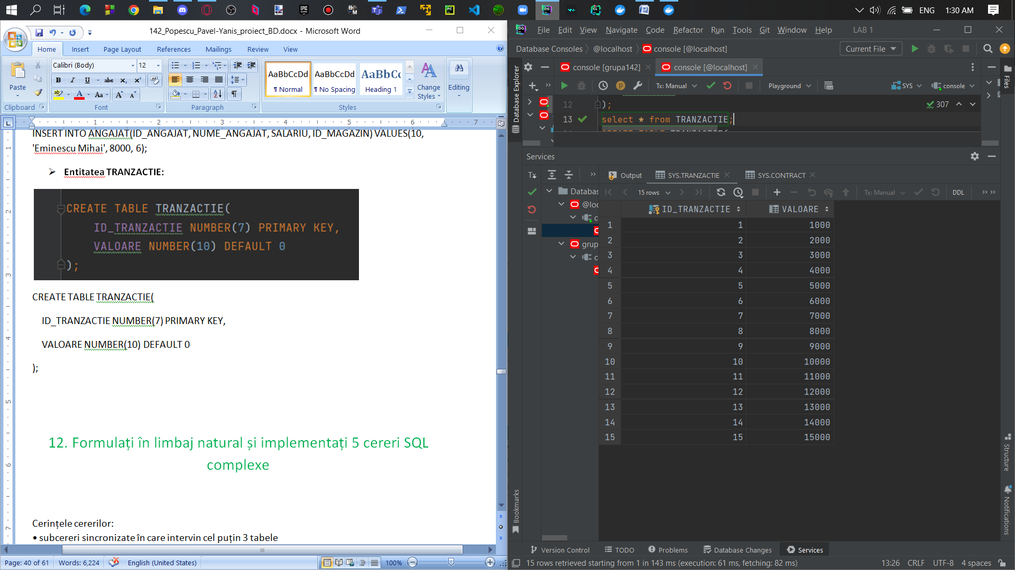

INSERT INTO TRANZACTIE(ID_TRANZACTIE, VALOARE) VALUES (1, 1000);

INSERT INTO TRANZACTIE(ID_TRANZACTIE, VALOARE) VALUES (2, 2000);

INSERT INTO TRANZACTIE(ID_TRANZACTIE, VALOARE) VALUES (3, 3000);

INSERT INTO TRANZACTIE(ID_TRANZACTIE, VALOARE) VALUES (4, 4000);

INSERT INTO TRANZACTIE(ID_TRANZACTIE, VALOARE) VALUES (5, 5000);

INSERT INTO TRANZACTIE(ID_TRANZACTIE, VALOARE) VALUES (6, 6000);

INSERT INTO TRANZACTIE(ID_TRANZACTIE, VALOARE) VALUES (7, 7000);

INSERT INTO TRANZACTIE(ID_TRANZACTIE, VALOARE) VALUES (8, 8000);

INSERT INTO TRANZACTIE(ID_TRANZACTIE, VALOARE) VALUES (9, 9000);

INSERT INTO TRANZACTIE(ID_TRANZACTIE, VALOARE) VALUES (10, 10000);

INSERT INTO TRANZACTIE(ID_TRANZACTIE, VALOARE) VALUES (11, 11000);

INSERT INTO TRANZACTIE(ID_TRANZACTIE, VALOARE) VALUES (12, 12000);

INSERT INTO TRANZACTIE(ID_TRANZACTIE, VALOARE) VALUES (13, 13000);

INSERT INTO TRANZACTIE(ID_TRANZACTIE, VALOARE) VALUES (14, 14000);

INSERT INTO TRANZACTIE(ID_TRANZACTIE, VALOARE) VALUES (15, 15000);

# 12. Formulați în limbaj natural și implementați 5 cereri SQL complexe

Cerințele cererilor:  
• subcereri sincronizate în care intervin cel puțin 3 tabele

• subcereri nesincronizate în clauza FROM

• grupări de date cu subcereri nesincronizate in care intervin cel putin 3 tabele, funcții

grup, filtrare la nivel de grupuri (in cadrul aceleiasi cereri)

• ordonări si utilizarea funcțiilor NVL și DECODE (in cadrul aceleiasi cereri)

• utilizarea a cel puțin 2 funcții pe șiruri de caractere, 2 funcții pe date calendaristice, a

cel puțin unei expresii CASE

• utilizarea a cel puțin 1 bloc de cerere (clauza WITH)

* **Exercițiul 1:**

Să se selecteze numele și id-ul echipei, prenumele și numele jucătorilor ai acelor jucători care au jucat într-un meci arbitrat de arbitrul "Antonio Miguel Mateu Lahoz" și au înălțimea mai mare decât înălțimea medie a echipei lor și greutatea mai mare de 60 de kg.

Rezolvare:

Sunt îndeplinite următoarele convenții:

* utilizarea a cel puțin 1 bloc de cerere (clauza WITH)
* ordonări si utilizarea funcțiilor NVL și DECODE (in cadrul aceleiasi cereri)
* subcereri sincronizate în care intervin cel puțin 3 tabele
* utilizarea a două funcții de caractere: UPPER și CONCAT

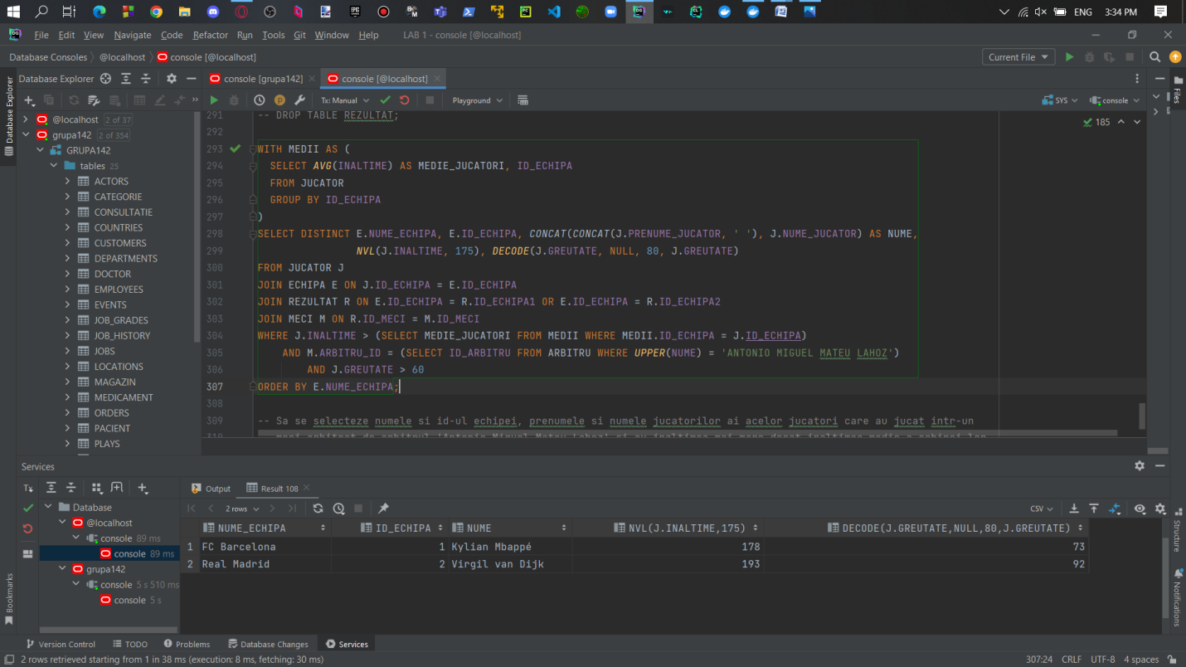

WITH MEDII AS (

SELECT AVG(INALTIME) AS MEDIE_JUCATORI, ID_ECHIPA

FROM JUCATOR

GROUP BY ID_ECHIPA

)

SELECT DISTINCT E.NUME_ECHIPA, E.ID_ECHIPA, CONCAT(CONCAT(J.PRENUME_JUCATOR, ' '), J.NUME_JUCATOR) AS NUME,

NVL(J.INALTIME, 175), DECODE(J.GREUTATE, NULL, 80, J.GREUTATE)

FROM JUCATOR J

JOIN ECHIPA E ON J.ID_ECHIPA = E.ID_ECHIPA

JOIN REZULTAT R ON E.ID_ECHIPA = R.ID_ECHIPA1 OR E.ID_ECHIPA = R.ID_ECHIPA2

JOIN MECI M ON R.ID_MECI = M.ID_MECI

WHERE J.INALTIME > (SELECT MEDIE_JUCATORI FROM MEDII WHERE MEDII.ID_ECHIPA = J.ID_ECHIPA)

AND M.ARBITRU_ID = (SELECT ID_ARBITRU FROM ARBITRU WHERE UPPER(NUME) = 'ANTONIO MIGUEL MATEU LAHOZ')

AND J.GREUTATE > 60

ORDER BY E.NUME_ECHIPA;

* **Exercițiul 2:**

Să se afișeze numele echipelor și informații despre jucători pentru echipele din Spania care au jucători născuți între anii 1980 și 2000, sau pentru echipele care nu sunt din Spania și au jucători care joacă pe poziția de atacant și au o înălțime sub 190 cm. Pentru jucătorii care îndeplinesc condițiile, se va afișa numele lor complet (concatenarea prenumelui și numelui) în cazul în care sunt din Spania și s-au născut între anii 1980 și 2000, sau înălțimea lor în cazul în care sunt atacanți din alte țări.

Rezolvare:

Sunt îndeplinite următoarele convenții:

• grupări de date cu subcereri nesincronizate in care intervin cel putin 3 tabele, funcții

grup, filtrare la nivel de grupuri (in cadrul aceleiasi cereri)

• utilizarea a cel puțin 2 funcții pe șiruri de caractere, cel puțin unei expresii CASE

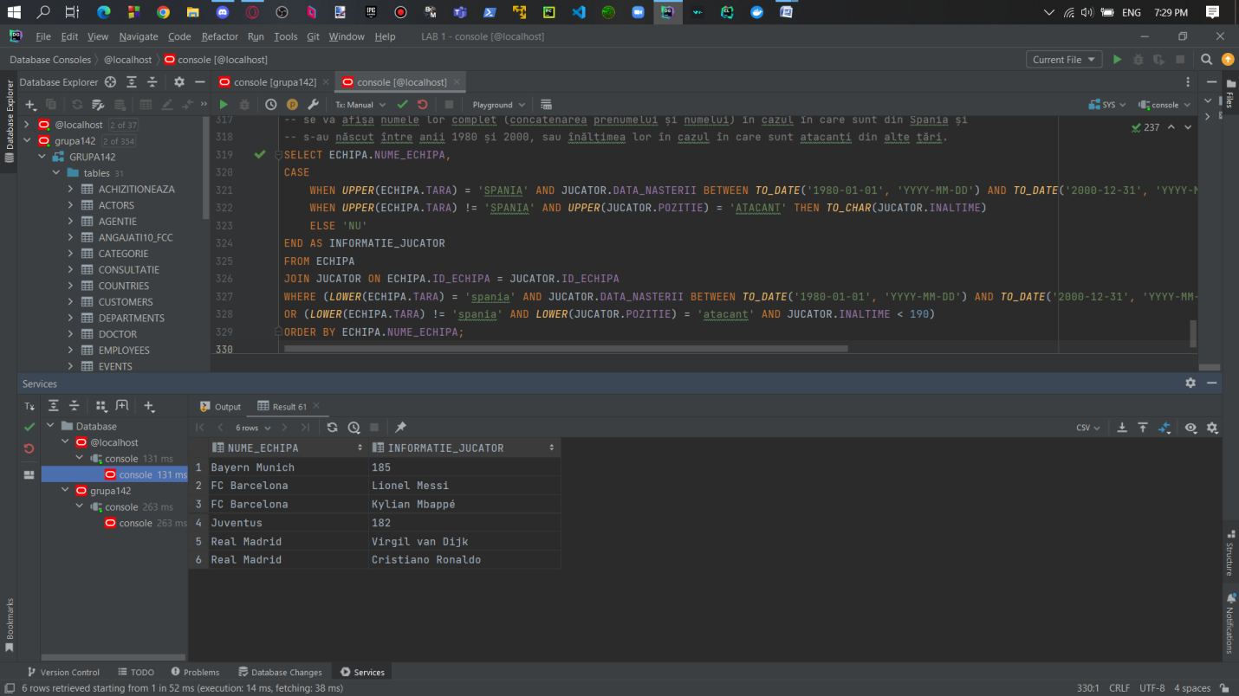

SELECT ECHIPA.NUME_ECHIPA,

CASE

WHEN UPPER(ECHIPA.TARA) = 'SPANIA' AND JUCATOR.DATA_NASTERII BETWEEN TO_DATE('1980-01-01', 'YYYY-MM-DD') AND TO_DATE('2000-12-31', 'YYYY-MM-DD') THEN CONCAT(CONCAT(JUCATOR.PRENUME_JUCATOR, ' '), JUCATOR.NUME_JUCATOR)

WHEN UPPER(ECHIPA.TARA) != 'SPANIA' AND UPPER(JUCATOR.POZITIE) = 'ATACANT' THEN TO_CHAR(JUCATOR.INALTIME)

ELSE 'NU'

END AS INFORMATIE_JUCATOR

FROM ECHIPA

JOIN JUCATOR ON ECHIPA.ID_ECHIPA = JUCATOR.ID_ECHIPA

WHERE (LOWER(ECHIPA.TARA) = 'spania' AND JUCATOR.DATA_NASTERII BETWEEN TO_DATE('1980-01-01', 'YYYY-MM-DD') AND TO_DATE('2000-12-31', 'YYYY-MM-DD'))

OR (LOWER(ECHIPA.TARA) != 'spania' AND LOWER(JUCATOR.POZITIE) = 'atacant' AND JUCATOR.INALTIME < 190)

ORDER BY ECHIPA.NUME_ECHIPA;

* **Exercițiul 3:**

Sa se afiseze numele si prenumele tuturor jucatorilor precum si: anul in care s-au nascut jucatorii cu greutatea > 81, respectiv cate luni au trecut din momentul in care s-au nascut acestia si pana in ianuarie 2023, pentru ceilalti jucatori.

Rezolvare:

Sunt îndeplinite următoarele convenții:

• utilizarea a cel puțin 2 funcții pe date calendaristice

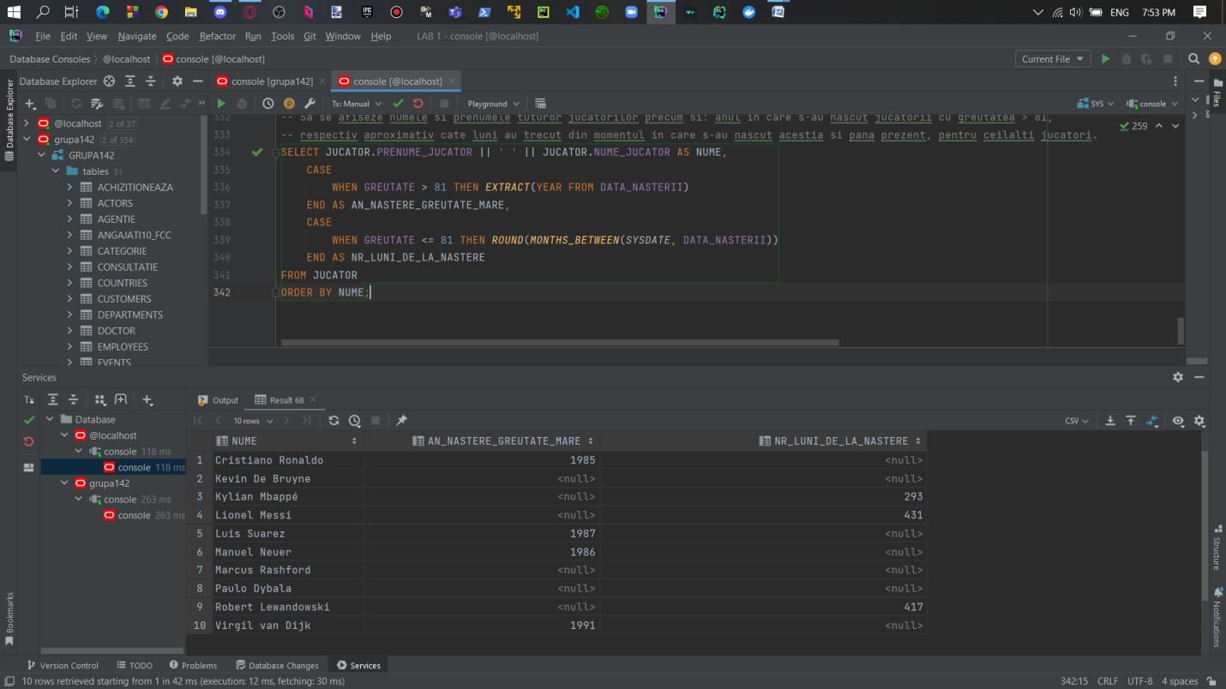

SELECT JUCATOR.PRENUME_JUCATOR || ' ' || JUCATOR.NUME_JUCATOR AS NUME,

CASE

WHEN GREUTATE > 81 THEN EXTRACT(YEAR FROM DATA_NASTERII)

END AS AN_NASTERE_GREUTATE_MARE,

CASE

WHEN GREUTATE <= 81 THEN ROUND(MONTHS_BETWEEN(SYSDATE, DATA_NASTERII))

END AS NR_LUNI_DE_LA_NASTERE

FROM JUCATOR

ORDER BY NUME;

* **Exercițiul 4:**

Să se afișeze numele complet, țara și poziția jucătorilor din echipele cu mai mult de 55 de puncte, ordonate alfabetic după țară.

Rezolvare:

Sunt îndeplinite următoarele convenții:

• subcereri nesincronizate în clauza FROM

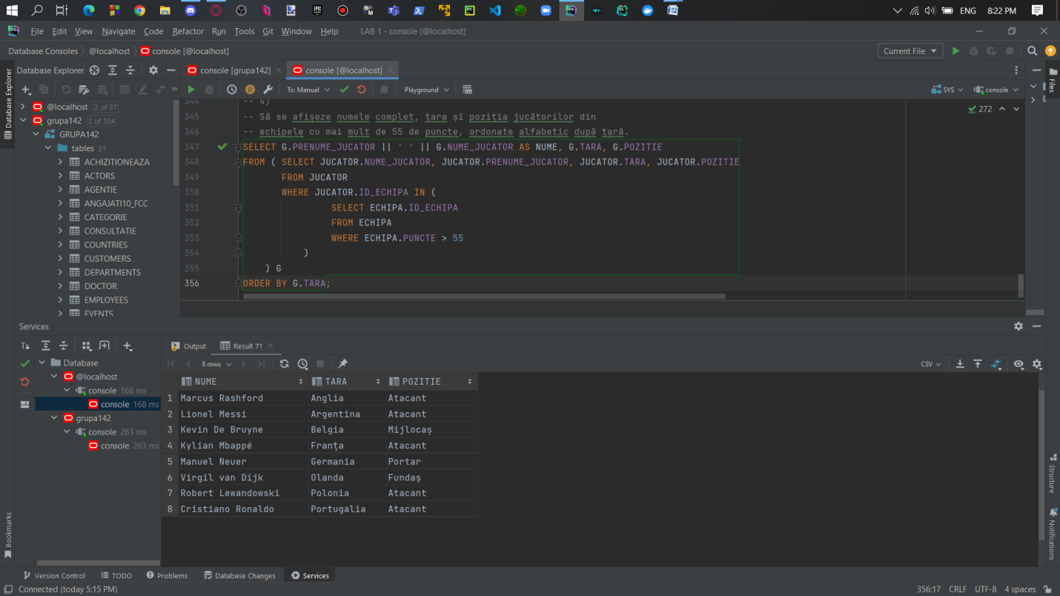

SELECT G.PRENUME_JUCATOR || ' ' || G.NUME_JUCATOR AS NUME, G.TARA, G.POZITIE

FROM ( SELECT JUCATOR.NUME_JUCATOR, JUCATOR.PRENUME_JUCATOR, JUCATOR.TARA, JUCATOR.POZITIE

FROM JUCATOR

WHERE JUCATOR.ID_ECHIPA IN (

SELECT ECHIPA.ID_ECHIPA

FROM ECHIPA

WHERE ECHIPA.PUNCTE > 55

)

) G

ORDER BY G.TARA;

* **Exercițiul 5:**

Să se afișeze pentru fiecare campionat numele echipei cu cele mai multe puncte și numele antrenorului acesteia.

Rezolvare:

Sunt îndeplinite următoarele convenții:

• grupări de date cu subcereri nesincronizate in care intervin cel putin 3 tabele, funcții

grup, filtrare la nivel de grupuri (in cadrul aceleiasi cereri)

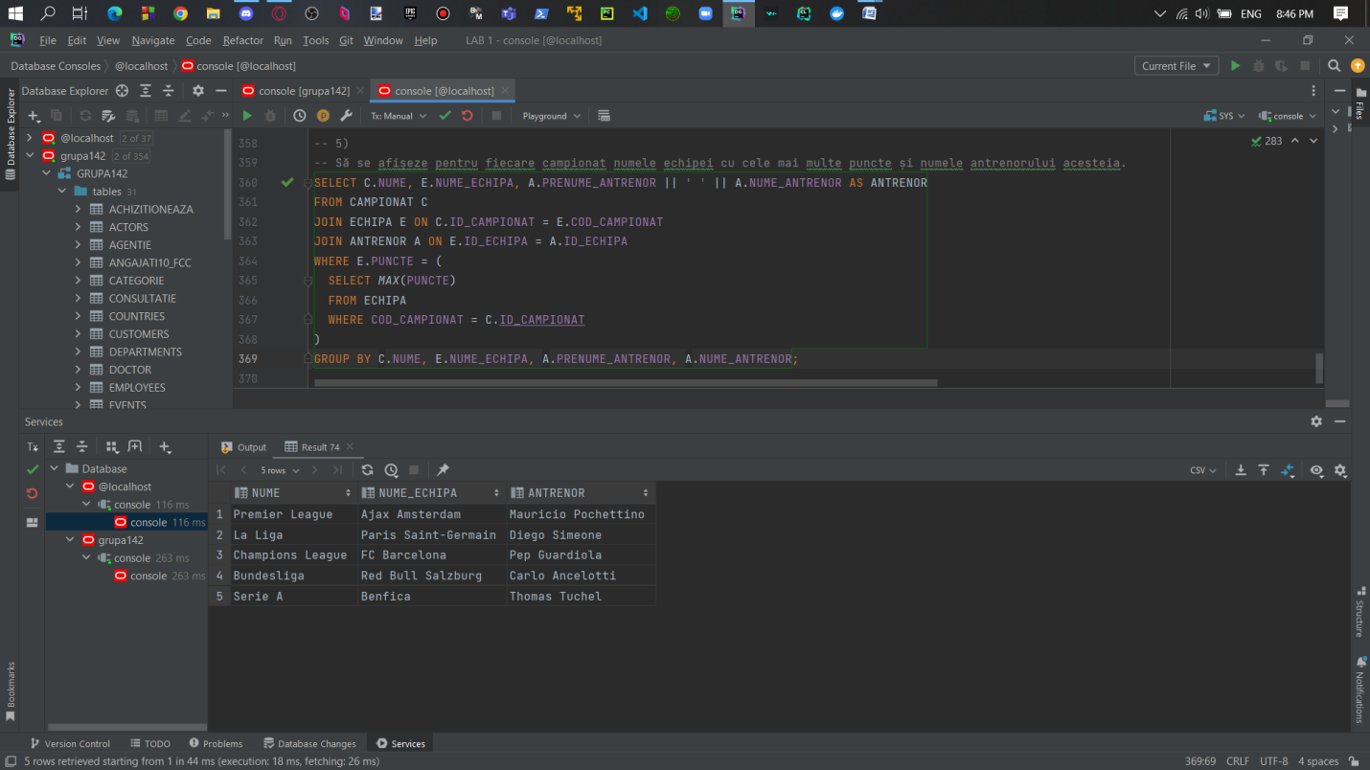

SELECT C.NUME, E.NUME_ECHIPA, A.PRENUME_ANTRENOR, A.NUME_ANTRENOR

FROM CAMPIONAT C

JOIN ECHIPA E ON C.ID_CAMPIONAT = E.COD_CAMPIONAT

JOIN ANTRENOR A ON E.ID_ECHIPA = A.ID_ECHIPA

WHERE E.PUNCTE = (

SELECT MAX(PUNCTE)

FROM ECHIPA

WHERE COD_CAMPIONAT = C.ID_CAMPIONAT

)

GROUP BY C.NUME, E.NUME_ECHIPA, A.PRENUME_ANTRENOR, A.NUME_ANTRENOR;

# 13. Implementarea a 3 operații de actualizare și de suprimare a datelor utilizând subcereri.

1. Modificarea numelui, prenumelui și țării antrenorului care manageriază echipa/echipele care joacă pe stadionul “Signal Iduna Park”.

COMMIT;

UPDATE ANTRENOR

SET PRENUME_ANTRENOR = 'Lionel', NUME_ANTRENOR = 'Scaloni', TARA = 'Argentina'

WHERE ID_ECHIPA = (

SELECT ID_ECHIPA

FROM ECHIPA

JOIN STADION ON ECHIPA.ID_STADION = STADION.ID_STADION

WHERE UPPER(STADION.NUME) = 'SIGNAL IDUNA PARK'

);

SELECT * FROM ANTRENOR;

ROLLBACK;

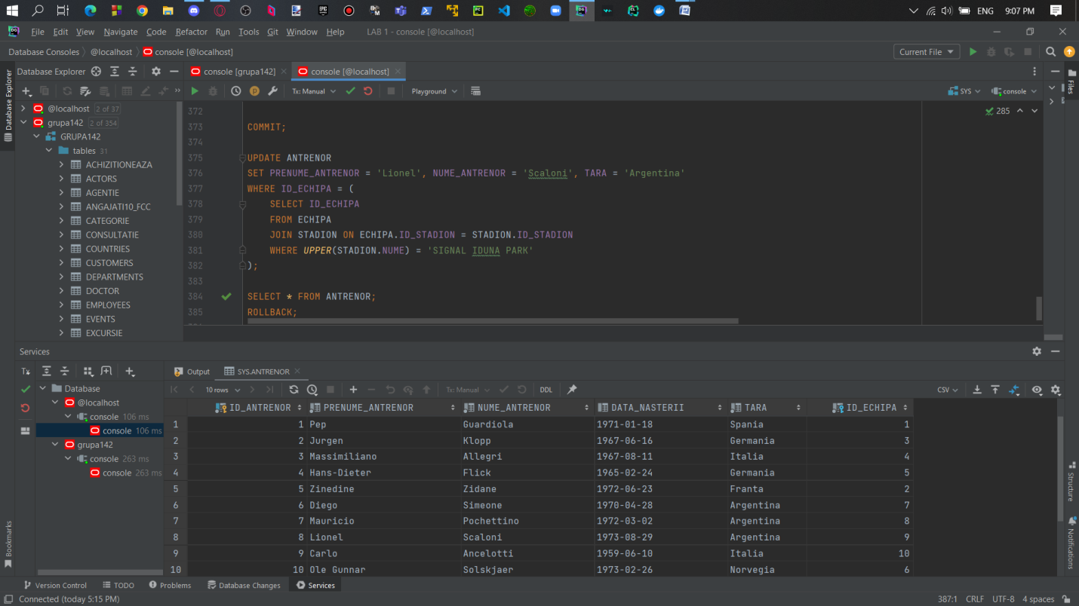

1. Ștergerea antrenorilor născuți înainte de 1970.

COMMIT;

DELETE FROM ARBITRU

WHERE DATA_NASTERII < TO_DATE('01-JAN-1990', 'DD-MON-YYYY');

SELECT * FROM ANTRENOR;

ROLLBACK;

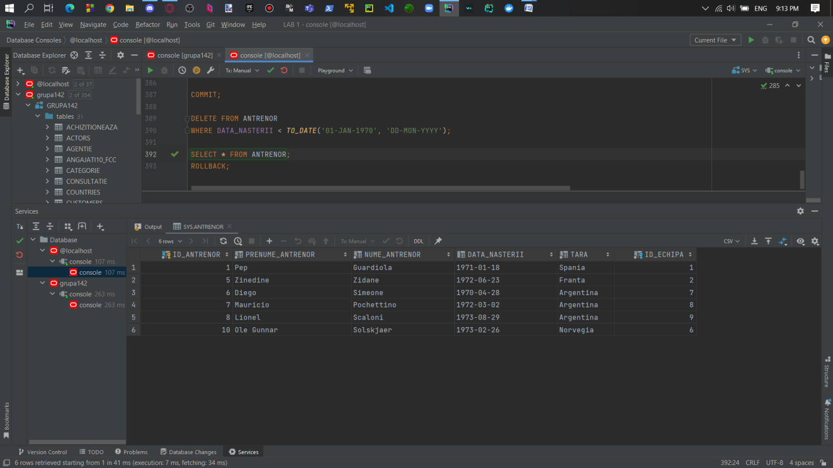

1. Să se adauge 3 puncte pentru fiecare echipă gazdă care a câștigat meciuri înainte de 1 ianuarie 2023.

COMMIT;

UPDATE ECHIPA

SET PUNCTE = PUNCTE + 3 * (

SELECT COUNT(*)

FROM MECI M

JOIN REZULTAT R ON M.ID_MECI = R.ID_MECI

WHERE M.DATA_MECIULUI < TO_DATE('01-JAN-2023', 'DD-MON-YYYY')

AND ((R.ID_ECHIPA1 = ECHIPA.ID_ECHIPA AND M.SCOR_ECHIPA1 > M.SCOR_ECHIPA2)

OR (R.ID_ECHIPA2 = ECHIPA.ID_ECHIPA AND M.SCOR_ECHIPA2 > M.SCOR_ECHIPA1))

)

WHERE EXISTS (

SELECT 1

FROM MECI M

JOIN REZULTAT R ON M.ID_MECI = R.ID_MECI

WHERE M.DATA_MECIULUI < TO_DATE('01-JAN-2023', 'DD-MON-YYYY')

AND ((R.ID_ECHIPA1 = ECHIPA.ID_ECHIPA AND M.SCOR_ECHIPA1 > M.SCOR_ECHIPA2)

OR (R.ID_ECHIPA2 = ECHIPA.ID_ECHIPA AND M.SCOR_ECHIPA2 > M.SCOR_ECHIPA1))

);

SELECT * FROM ECHIPA;

ROLLBACK;

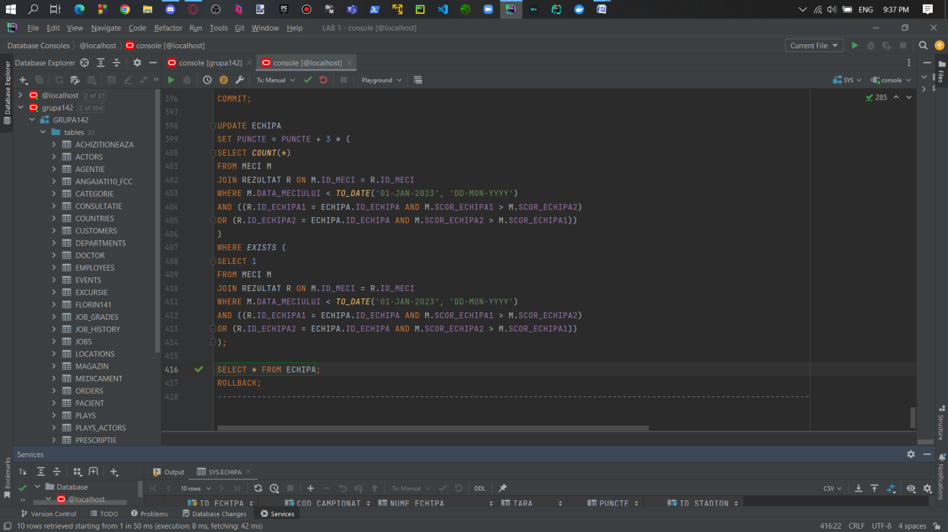

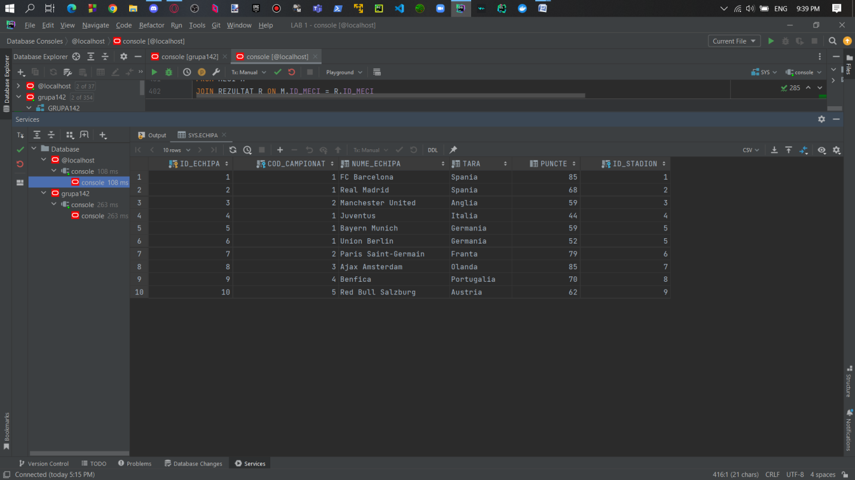

# 14. Crearea unei vizualizări complexe.

**Crearea vizualizării:**

Vizualizarea preia numele echipei, numărul de jucători și înălțimea medie a juctorilor unei echipe.

CREATE VIEW VIZUALIZARE_COMPLEXA AS

SELECT E.NUME_ECHIPA, COUNT(J.ID_JUCATOR) AS NUMAR_JUCATORI, AVG(J.INALTIME) AS INALTIME_MEDIE

FROM ECHIPA E

JOIN JUCATOR J ON E.ID_ECHIPA = J.ID_ECHIPA

GROUP BY E.NUME_ECHIPA;

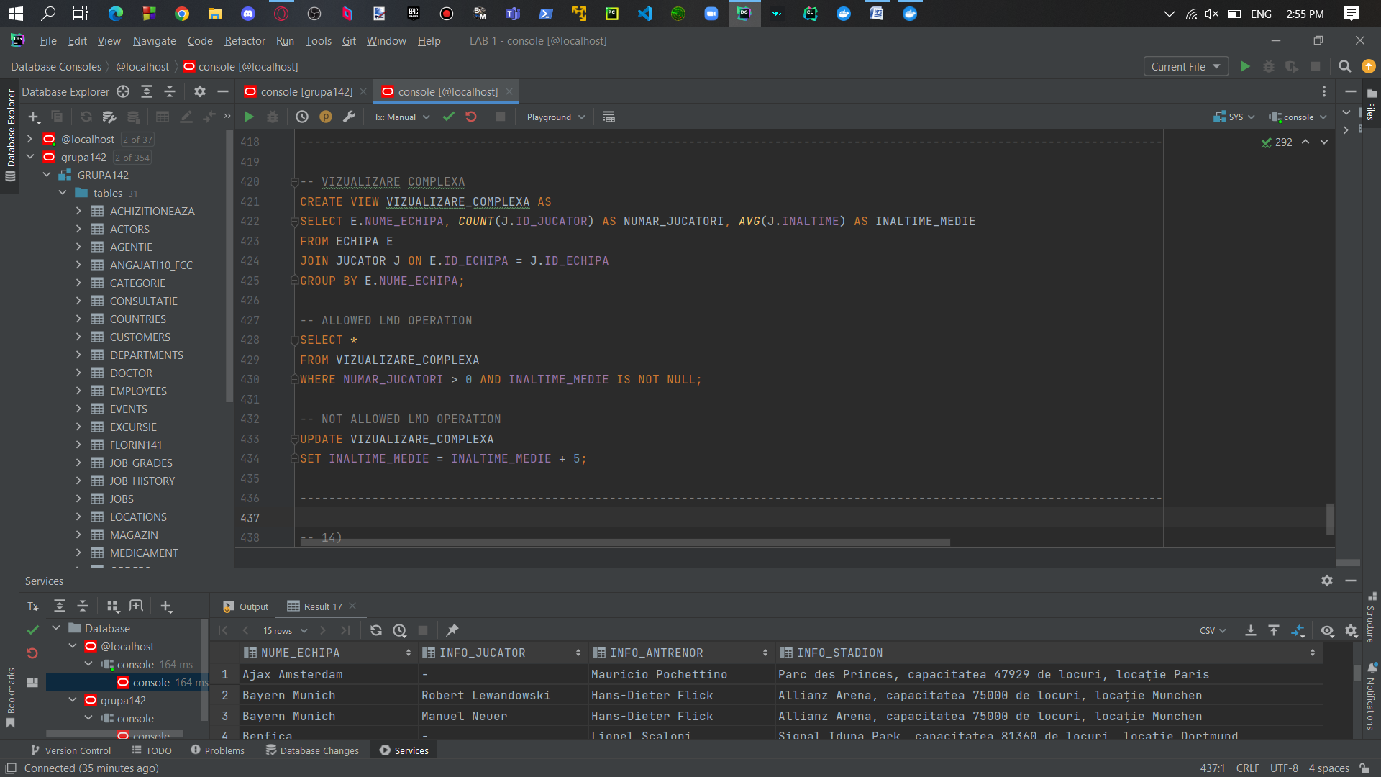

**Exemplu de operație LMD permisă:**

SELECT *

FROM VIZUALIZARE_COMPLEXA

WHERE NUMAR_JUCATORI > 0 AND INALTIME_MEDIE IS NOT NULL;

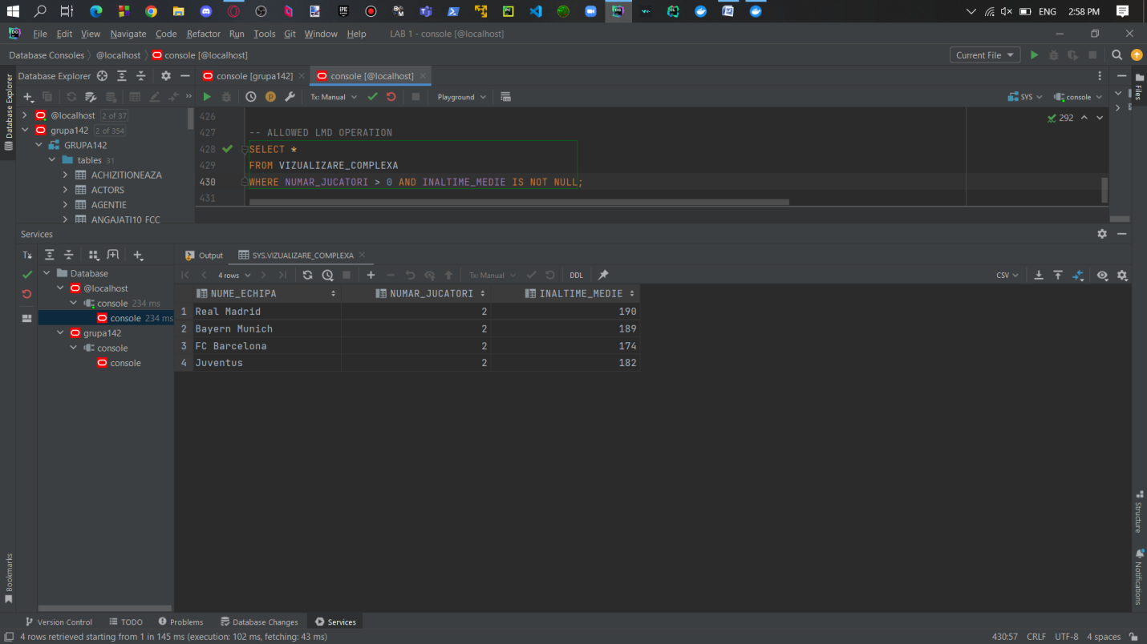

**Exemplu de operație LMD nepermisă:**

UPDATE VIZUALIZARE_COMPLEXA

SET INALTIME_MEDIE = INALTIME_MEDIE + 5;

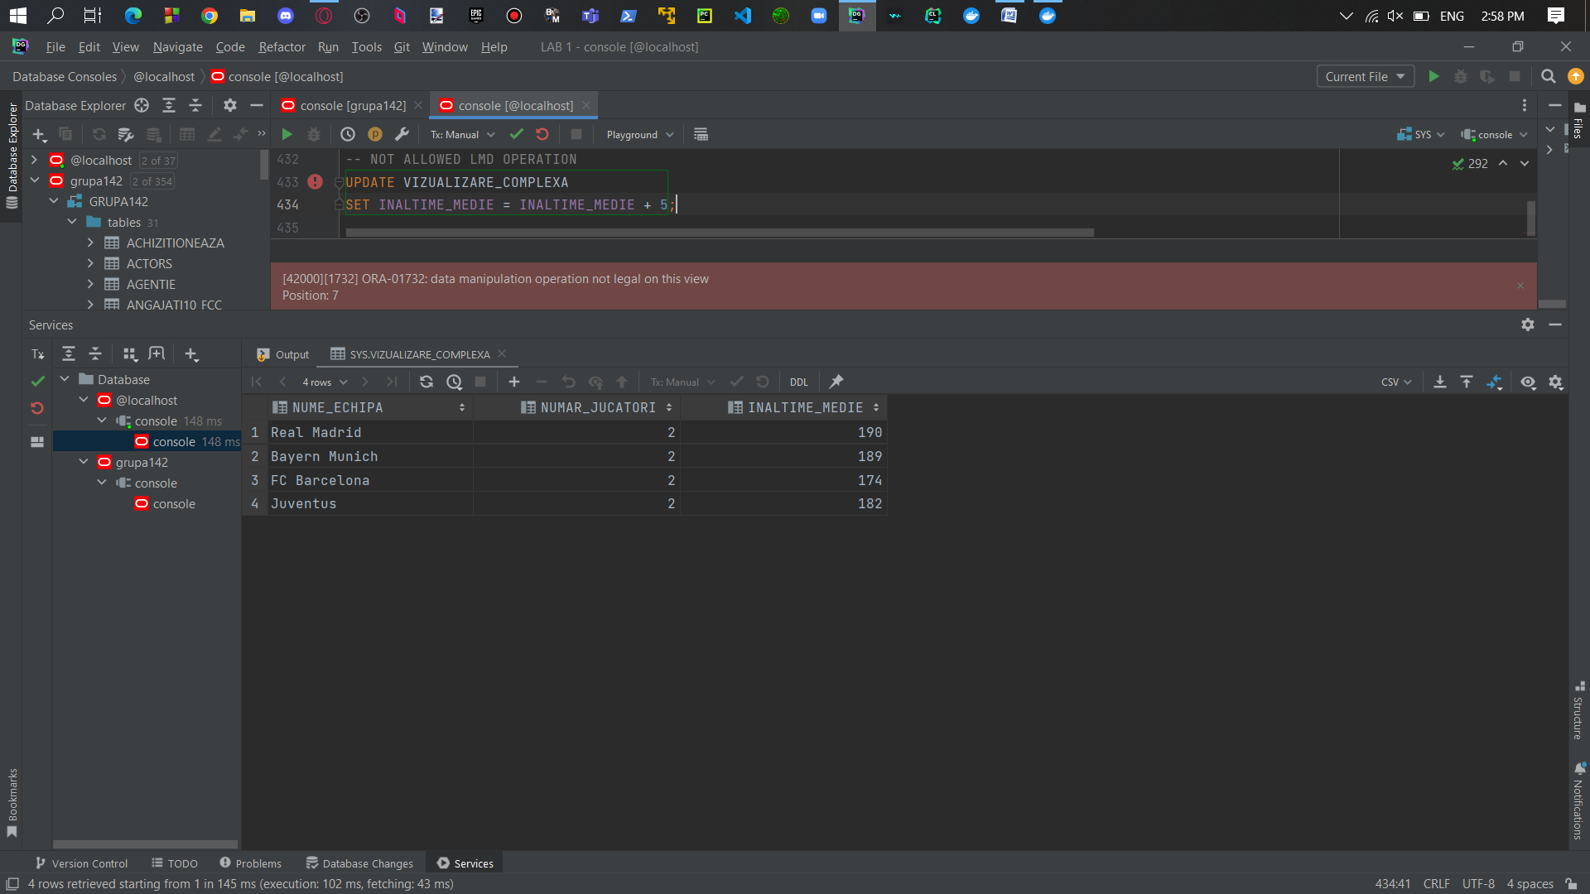

# 15. Formulați în limbaj natural și implementați în SQL: o cerere ce utilizează operația outerjoin pe minimum 4 tabele, o cerere ce utilizează operația division și o cerere care implementează analiza top-n.

1. **OUTER JOIN:**

Enunț:  
Să se afișeze informații despre echipele de fotbal, jucătorii, antrenorii și stadioanele asociate lor. Dacă un jucător nu are prenume, se va afișa caracterul '-' în locul prenumelui. Informațiile despre jucători vor fi concatenate din prenume și nume, informațiile despre antrenori vor fi concatenate din prenume și nume, iar informațiile despre stadioane vor include numele stadioanelor, capacitatea lor și locația (orașul). Rezultatele vor fi sortate după numele echipei.

Rezolvare:

SELECT ECHIPA.NUME_ECHIPA, NVL(JUCATOR.PRENUME_JUCATOR, '-') || ' ' || JUCATOR.NUME_JUCATOR AS INFO_JUCATOR,

ANTRENOR.PRENUME_ANTRENOR || ' ' || ANTRENOR.NUME_ANTRENOR AS INFO_ANTRENOR,

STADION.NUME || ', capacitatea ' || STADION.CAPACITATE || ' de locuri, locație ' || STADION.ORAS AS INFO_STADION

FROM ECHIPA

LEFT OUTER JOIN JUCATOR ON ECHIPA.ID_ECHIPA = JUCATOR.ID_ECHIPA

LEFT OUTER JOIN ANTRENOR ON ECHIPA.ID_ECHIPA = ANTRENOR.ID_ECHIPA

LEFT OUTER JOIN STADION ON ECHIPA.ID_STADION = STADION.ID_STADION

ORDER BY ECHIPA.NUME_ECHIPA;

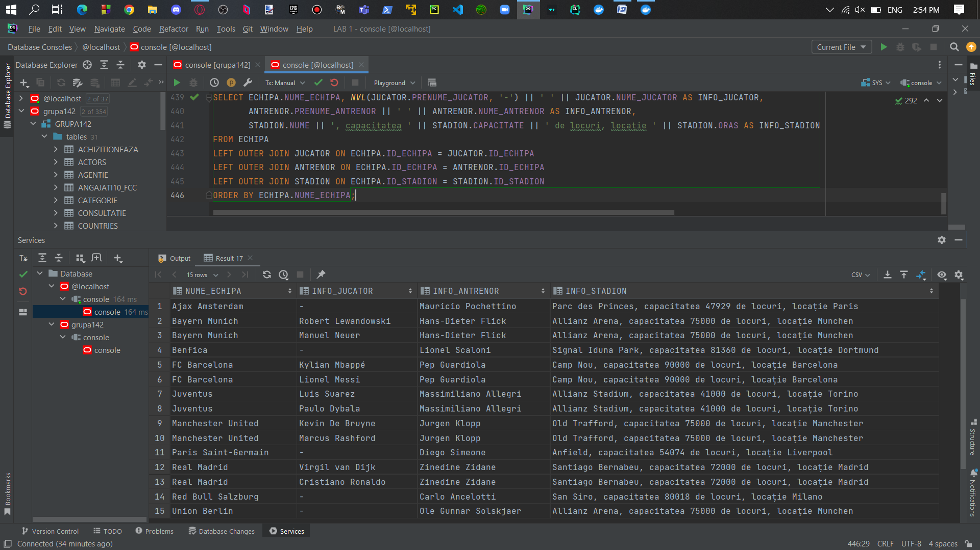

1. **DIVISION:**

Enunț:

Afișați numele tuturor echipelor care au jucat mai puțin de 2 meciuri.

Rezolvare:

SELECT E.NUME_ECHIPA

FROM ECHIPA E

WHERE NOT EXISTS (

SELECT *

FROM REZULTAT R

WHERE R.ID_ECHIPA1 = E.ID_ECHIPA OR R.ID_ECHIPA2 = E.ID_ECHIPA

) OR E.ID_ECHIPA IN (

SELECT R.ID_ECHIPA1

FROM REZULTAT R

GROUP BY R.ID_ECHIPA1

HAVING COUNT(DISTINCT R.ID_MECI) < 2

) OR E.ID_ECHIPA IN (

SELECT R.ID_ECHIPA2

FROM REZULTAT R

GROUP BY R.ID_ECHIPA2

HAVING COUNT(DISTINCT R.ID_MECI) < 2);

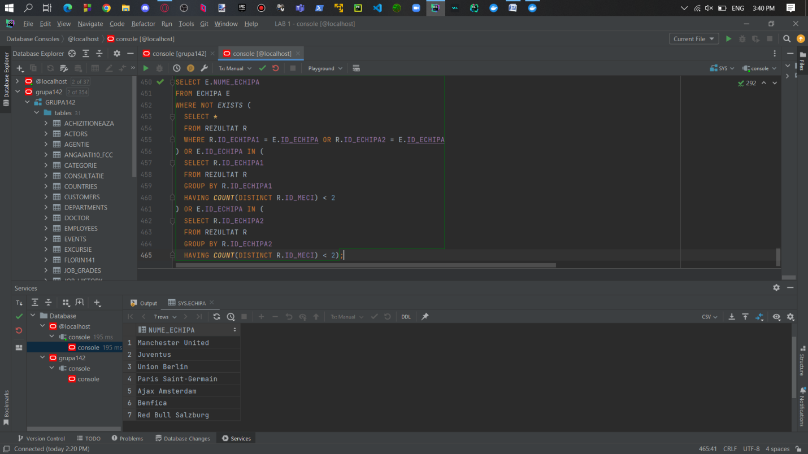

1. **ANALIZĂ TOP-N:**

Enunț:

Să se afișeze numele primelor 5 echipe cu cele mai multe puncte.

Rezolvare:

SELECT NUME_ECHIPA

FROM (

SELECT *

FROM ECHIPA

ORDER BY PUNCTE DESC

)

WHERE ROWNUM <= 5;

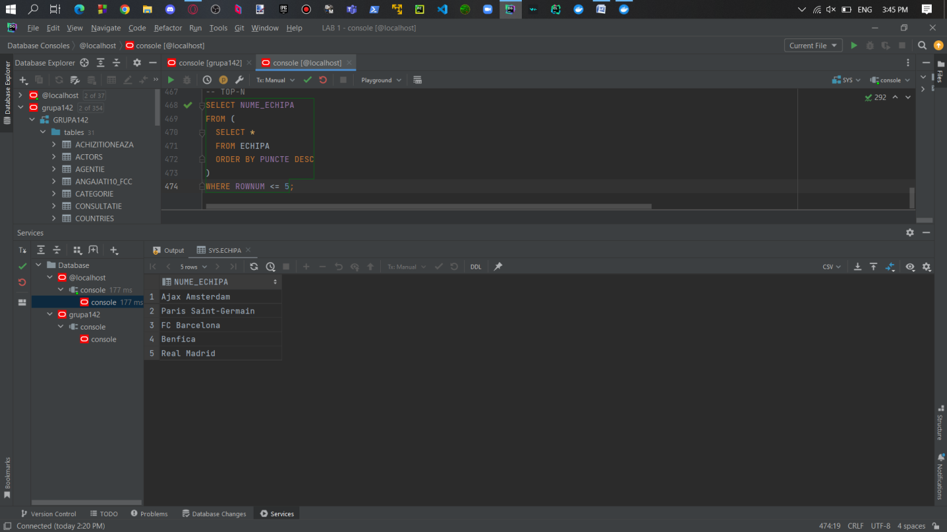

# 16. Optimizarea unei cereri, aplicând regulile de optimizare ce derivă din proprietățile operatorilor algebrei relaționale.

**Cerere inițială:**

*Să se afișeze pentru fiecare campionat numele echipei cu cele mai multe puncte și numele antrenorului acesteia.*

SELECT C.NUME, E.NUME_ECHIPA, A.PRENUME_ANTRENOR || ' ' || A.NUME_ANTRENOR AS ANTRENOR

FROM CAMPIONAT C

JOIN ECHIPA E ON C.ID_CAMPIONAT = E.COD_CAMPIONAT

JOIN ANTRENOR A ON E.ID_ECHIPA = A.ID_ECHIPA

WHERE E.PUNCTE = (

SELECT MAX(PUNCTE)

FROM ECHIPA

WHERE COD_CAMPIONAT = C.ID_CAMPIONAT

)

GROUP BY C.NUME, E.NUME_ECHIPA, A.PRENUME_ANTRENOR, A.NUME_ANTRENOR;

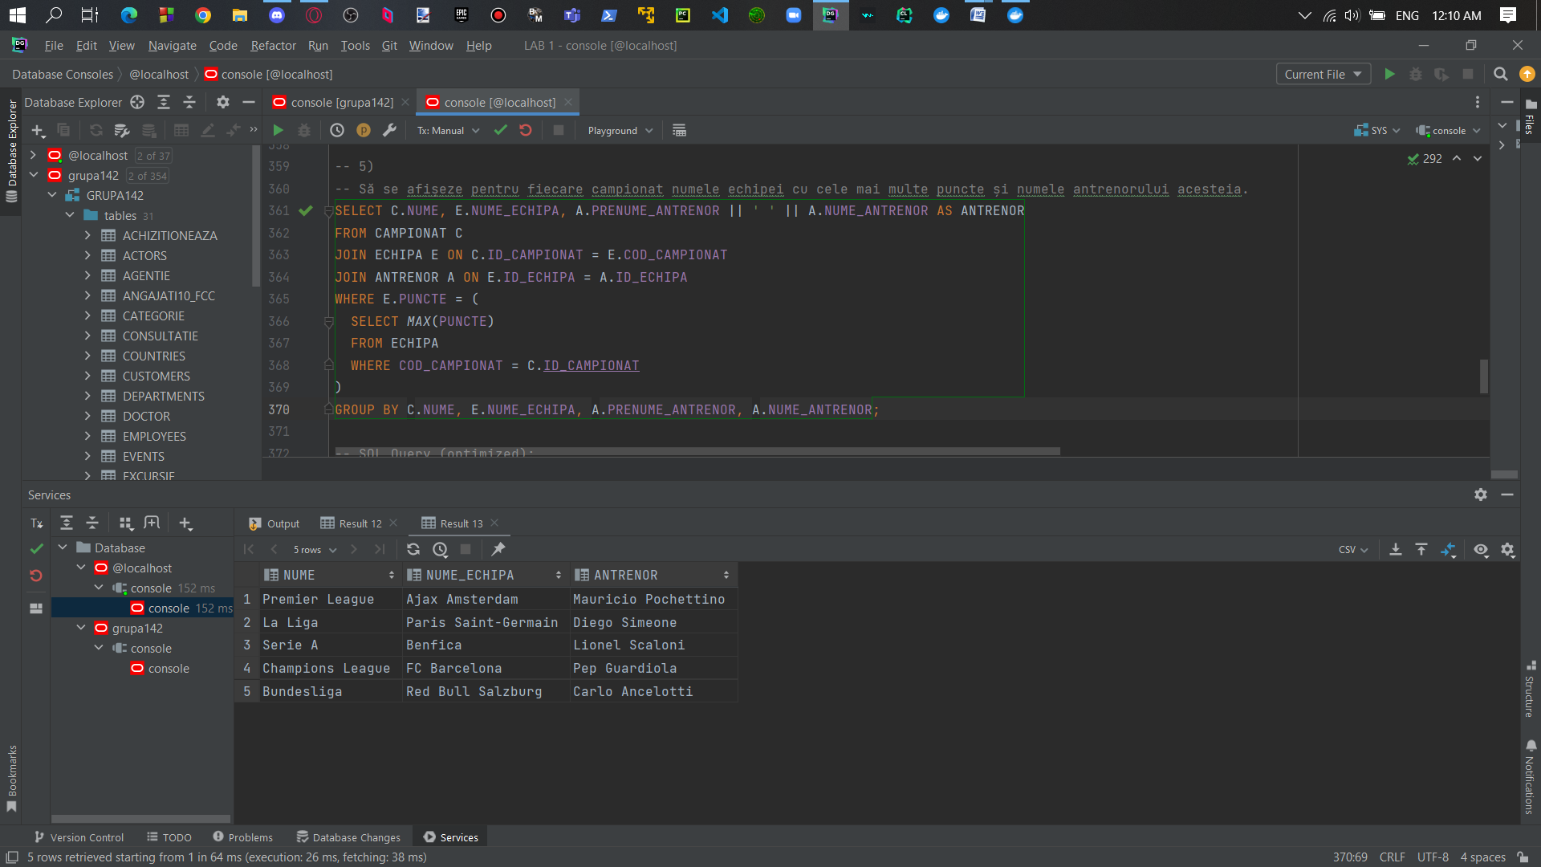

**Cerere optimizată:**

SELECT C.NUME, E.NUME_ECHIPA, A.PRENUME_ANTRENOR || ' ' || A.NUME_ANTRENOR AS ANTRENOR

FROM CAMPIONAT C

JOIN ECHIPA E ON C.ID_CAMPIONAT = E.COD_CAMPIONAT

JOIN ANTRENOR A ON E.ID_ECHIPA = A.ID_ECHIPA

JOIN (

SELECT COD_CAMPIONAT, MAX(PUNCTE) AS MAX_PUNCTE

FROM ECHIPA

GROUP BY COD_CAMPIONAT

) M ON E.COD_CAMPIONAT = M.COD_CAMPIONAT AND E.PUNCTE = M.MAX_PUNCTE;

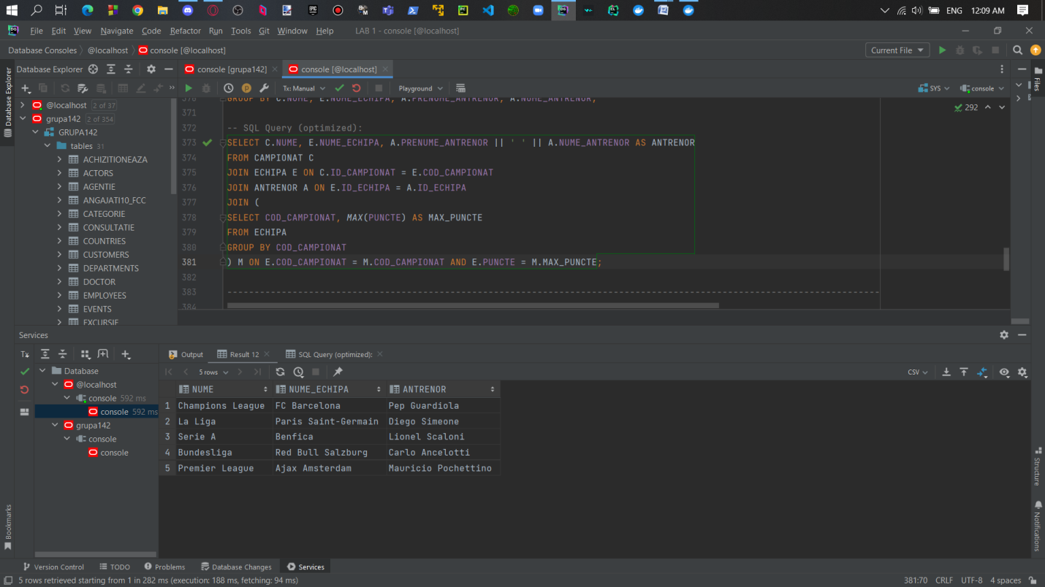

**Explicație optimizare:**

* Optimizarea interogării prin eliminarea subinterogării corelate din clauza WHERE și înlocuirea acesteia cu JOIN, care se execută mai repede
* Eliminarea subinterogării corelate reduce timpul total de execuție a interogării și elimină calculele repetitive
* Utilizarea unui tabel derivat pentru a calcula punctele maxime pentru fiecare campionat reduce costurile de calcul și evită calcularea punctelor maxime de mai multe ori
* Operațiunile de îmbinare sunt mai eficiente decât subinterogările corelate în lucrul cu baze de date relaționale
* Interogarea optimizată reduce complexitatea de calcul și oferă o performanță mai bună în comparație cu interogarea original

**Expresii algebrice:**

A = JOIN(CAMPIONAT, ECHIPA, ID_CAMPIONAT = COD_CAMPIONAT)

B = JOIN(R1, ANTRENOR, ID_ECHIPA)

C = JOIN(ECHIPA, (SELECT COD_CAMPIONAT, MAX(PUNCTE) AS MAX_PUNCTE FROM ECHIPA GROUP BY COD_CAMPIONAT) M, COD_CAMPIONAT = COD_CAMPIONAT AND PUNCTE = MAX_PUNCTE)

Rezultat = PROJECT(C, NUME, NUME_ECHIPA, CONCATENARE(PRENUME_ANTRENOR, ' ', NUME_ANTRENOR) AS ANTRENOR)

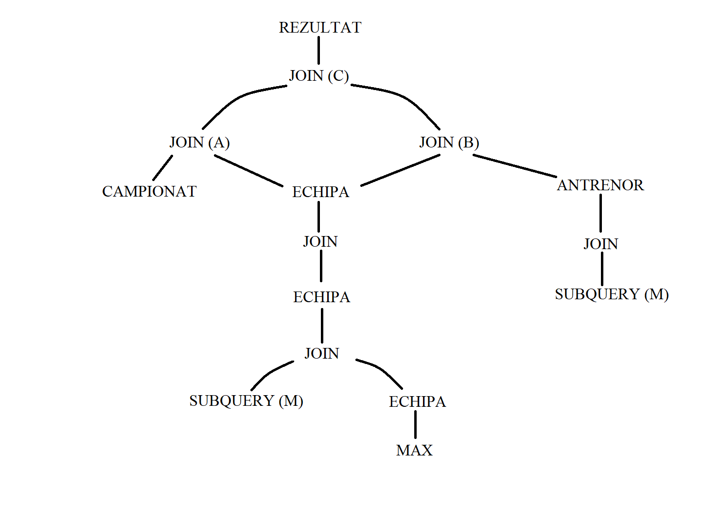 **Arbore algebric:**

Subquery-ul (M) reprezintă subinterogarea care calculează punctele maxime pentru fiecare campionat.

# 19. Optimizarea a două cereri utilizând indexare.

1)

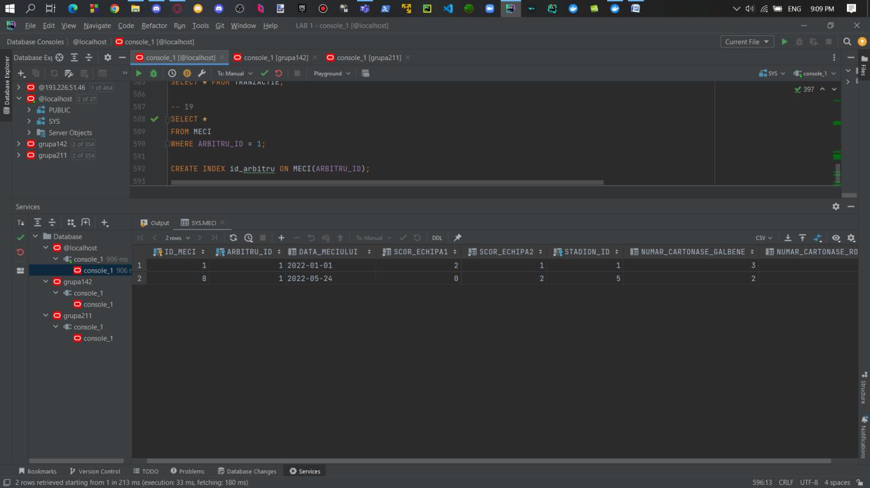

SELECT *

FROM MECI

WHERE ARBITRU_ID = 1;

CREATE INDEX id_arbitru ON MECI(ARBITRU_ID);

2)

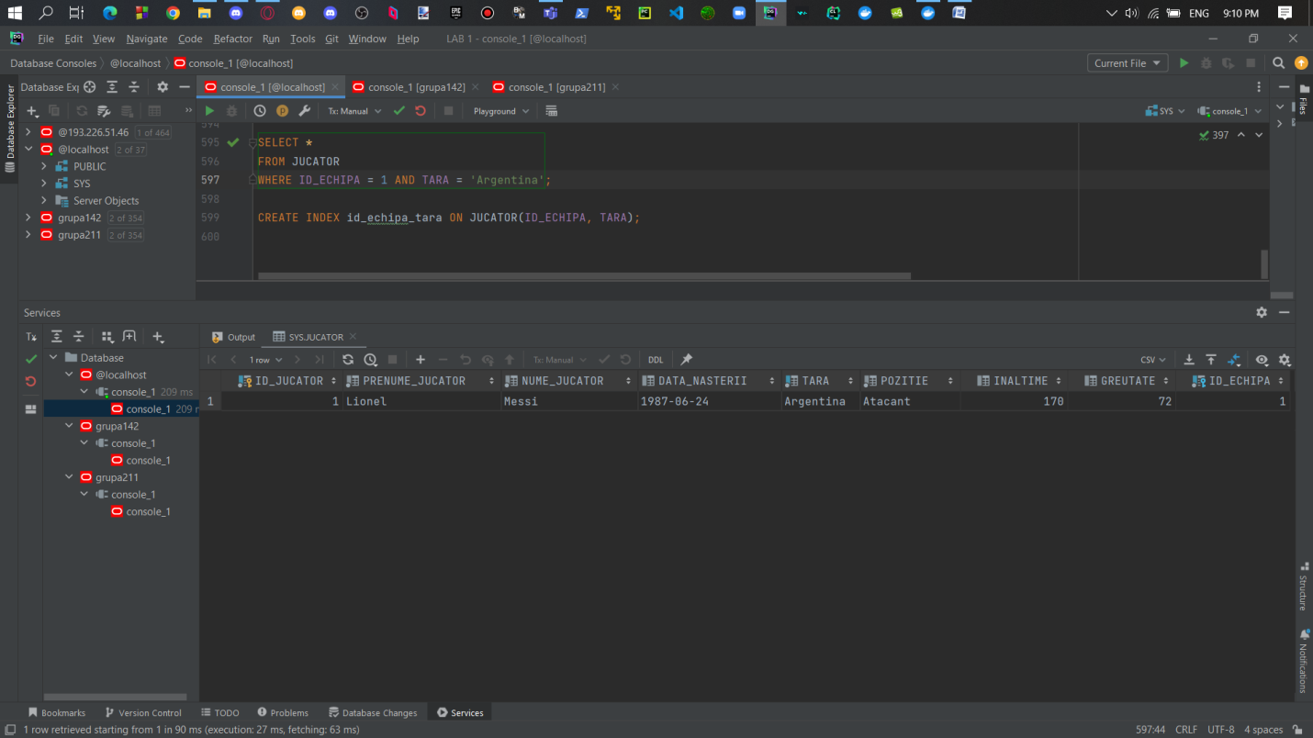

SELECT *

FROM JUCATOR

WHERE ID_ECHIPA = 1 AND TARA = 'Argentina';

CREATE INDEX id_echipa_tara ON JUCATOR(ID_ECHIPA, TARA);